

UNIVERSIDAD CONSERVATORIO DE LIMA
“JOSAFAT ROEL PINEDA”

IMPORTANCIA DE LA LECTURA MUSICAL Y SU APLICACION EN EL TALLER DE GUITARRA A LOS ALUMNOS DEL 3ER Y 4TO GRADO DE EDUCACIÓN PRIMARIA DEL COLEGIO FRANCO PERUANO MONTERRICO – LIMA

TESIS PARA OPTAR EL TITULO PROFESIONAL DE LICENCIADO EN INTERPRETACION INSTRUMENTAL
MENCION GUITARRA

PRESENTADO POR:
MICHAEL ALMIRO DIAZ SANTIAGO

LIMA – PERÚ
2015

DEDICATORIA

- A mis padres Almiro y Dalia, y a mi hermana Isaura; por siempre estar presentes en cada etapa importante de mi desarrollo profesional y personal.

- A mis tíos Dennis y July, así como a mis primos Beto y Katty; por compartir sus experiencias y enseñanzas conmigo día a día.

- A Melissa Fuentes García, por ser amiga, compañera y fuente de las más grandes alegrías en todos estos años.

AGRADECIMIENTOS

Amigos y Maestros que me apoyaron con su guía, consejos y sugerencias

Maestro Rubén Valenzuela Alejo - Director General del Conservatorio de Lima Josafat Roel Pineda.

Maestra Mariela Valenzuela – Solista de Clarinete Universidad Simón Bolívar – Venezuela.

Maestro Abraham Padilla – Director de Orquesta y Compositor - Domaine Forget Academy.

Señor Jorge Carrasco – Ingeniero Civil - Pontifica Universidad Católica del Perú.

Doctora Amparo Pérez Santiago - Psicóloga Clínica - Universidad Nacional Mayor de San Marcos.

Señor Abraham Falcón García, Luthier - Constructor de Guitarras.

INDICE

DEDICATORIA …………………………………………………………………
AGRADECIMIENTOS ……………………………………………………..
RESUMEN ………………………………………………………………….…
ABSTRACT ………………………………………………………………….…
INTRODUCCIÓN …………………………………………………………...9

CAPÍTULO I PLANTEAMIENTO DEL PROBLEMA …………………..11
1.1 Descripción de la realidad problemática ……………..………...11
1.2. Delimitación ………………………………………………………….14
1.2.1. Social ………………………………………………………….14
1.2.2. Espacial ………………………………………………………14
1.2.3 Temporal………………………………………………………15
1.3. Formulación del problema……………….………………………...15
1.3.1 Problema general……………………………………………...15
1.3.2 Problema específico……………….…………………………15
1.4 Objetivos……………………………….……………………………..16
1.4.1 Objetivo general……………….………………………………16
1.4.2 Objetivos especificos……….………………………………..16
1.5 Justificación………………………..………………………………...16
1.6. Limitaciones……………………….…………………………………17

CAPÍTULO II MARCO TEÓRICO …………………………………..18
2.1 Antecedentes ………………………………….………………………..18
2.2 Bases teóricas…………………………………………………………..22
2.2.1 Teorías acerca de la inteligencia musical………………………………………………………………………..22
2.2.2 La iniciación musical ……………………………….…………..24
2.2.3 La música en la educación primaria y su importancia…………………………………..………………………………26
2.2.4 La lectura musical en primaria………………………………………………………………............32
2.2.4.1 El método Kodaly ……………………………………………..34
2.2.5 La importancia del aprendizaje de un instrumento musical en la educación primaria …………. …..…………………………...................37
2.2.5.1 El aprendizaje de la guitarra…..……………………………..…………………………………......41
2.2.6 Los beneficios de la lectura musical aplicada a la guitarra………………………………………………….....………………....81
2.3 Bases Legales…………………………………………………….….....83
2.4 Definición de terminos básicos………………………………….…..84

CAPÍTULO III : HIPOTESIS Y VARIABLES………………………86
3.1 Hipótesis general………………………………………………......86
3.2 Hipótesis especificas……………………………………………...86
3.3 Variables……………………………………………………………..87
3.3.1 Operacionalización de las variables……………………..87

CAPÍTULO IV METODOLOGIA DE LA INVESTIGACIÓN.……...88
4.1 Diseño de la investigación………………………………………..88
4.2 Tipo y nivel de la investigación……………………………….....88
4.3 Enfoque de la investigación……………………………………...89
4.4 Método de la investigación……………………………………….89
4.5 Población y muestra……………………………………………….90
4.6 Técnicas e instrumentos de recolección de datos…………...91
4.6.1 Técnicas……………………………………………………....91
4.6.2 Instrumentos………………………………………………....95

CAPÍTULO V ANALISIS E INTERPRETACIÓN DE RESULTADOS...103
5.1 Análisis de datos………………………………………………..…...…103
5.2 Prueba de hipótesis……………………………………..……………..106
5.3 Discusión de resultados………………………………………………107

CAPÍTULO VI CONCLUSIONES Y RECOMENDACIONES…………...113
6.1 Conclusiones……………………………………………………………113
6.2 Recomendaciones…………………………………………………......114

FUENTES DE INFORMACIÓN……………………………………………..115
ANEXOS………………………………………………………………………117
Anexo: 1 Matriz de Consistencia………………………………………...118
Anexo: 2 Instrumento de recojo de datos……………………………...121

RESUMEN

La presente tesis se realizó con el propósito de brindar una serie de conocimientos y herramientas consideradas fundamentales en la enseñanza de la guitarra; empleando la lectura musical y el cuidado de la técnica del instrumento.

Por la naturaleza de la investigación, de tipo descriptiva - experimental; (específicamente diseño longitudinal de evolución) se consideró la población conformada por los niños del taller del 3er y 4to grado del Colegio Franco Peruano en la ciudad de Lima, Perú y se tomó como muestra a 48 de ellos.

Para la obtención de los datos las técnicas e instrumentos fueron: encuestas, entrevistas, pruebas calificadas, como conciertos internos.

Se empleó el cuestionario de la escala tipo Likert, estructurado según la matriz de ítems, considerando las variables de investigación con sus respectivas dimensiones e indicadores. La información se procesó estadísticamente y se obtuvieron los resultados esperados según la hipótesis planteada.

Palabras clave: lectura rítmica, lectura hablada, lectura entonada en la guitarra, técnica, postura, inteligencias múltiples, relajación, concentración.

ABSTRACT

The present work was carried out with the aim of providing a range of expertise, structures and tools considered fundamental in teaching guitar using; also key elements such as music reading and technical aspects of the instrument mentioned.

Since the nature of research is descriptive - experimental design; (specifically longitudinal design evolution) the population consists of children Workshop 3rd and 4th grade Peruvian Franco College in the city of Lima in Peru and the sample of the examination was realized in 48 children.

For data collection techniques and instruments used were the surveys, interviews and graded tests and internal concerts.

The questionnaire Likert scale, structured according to the array items, considering the research variables with their respective dimensions and indicators. The information was processed statistically and the results expected under the hypothesis were obtained.

Keywords: Rhythmic reading, spoken reading, reading guitar singing, technique, posture, multiple intelligences, relaxation, concentration.

INTRODUCCIÓN

“La música expresa lo que no puede ser puesto en palabras, y lo que no puede mantenerse en el silencio”

Desde tiempos inmemorables la música ha ocupado un lugar significativo en la historia del hombre, ya sea cumpliendo un rol valioso en sus actividades, desde aquellas con carácter de ritual en las civilizaciones antiguas, ya sean en cantos o con el uso de instrumentos, en principio de forma rústica; hasta la actualidad, donde su importancia es fundamental para el desarrollo personal, espiritual, sensorial por ser una de las varias manifestaciones artísticas del ser.

En la actualidad la música y todo aquello que manifiesta es sin duda un elemento primordial en la vida de las personas, debido en gran medida a la búsqueda de lograr un mayor balance entre lo afectivo, intelectual, sensorial y motriz desde edades tempranas.

Para el ámbito educativo y pedagógico, estos aspectos, son parte de los objetivos que se persigue a nivel pre-escolar y escolar.

El aprendizaje y la práctica de un instrumento musical, el día de hoy se encuentra situado en un panorama cada vez más favorable, esto debido al conocimiento de los beneficios psicopedagógicos que va adquiriendo quien lo realiza, cultivar la disciplina musical, especialmente el conocer y tocar diversos instrumentos en la etapa primaria, conlleva un mejor aprovechamiento y desarrollo de las capacidades cognitivas del niño, ya que en esta etapa de su vida posee una mente totalmente ávida y dispuesta a los nuevos conocimientos y estímulos.

La enseñanza musical escolar, conlleva la preparación de una curricula con requerimientos y elementos que permitan desarrollar las capacidades del niño adecuadamente. La lectura musical, por ejemplo, es un recurso que los docentes deben plantear esmeradamente, de forma progresiva para los alumnos, ya que como sabemos el nivel de motivación en ellos es muy alto, mas no necesariamente el nivel de concentración. Ello nos indica que los contenidos del área del lectura musical deben ser adecuadamente enfocados al logro inmediato, para así luego trasladarse a la práctica instrumental de la guitarra en el uso nuestro taller.

La motivación principal que nos llevó a tratar esta investigación respecto a la lectura musical en la guitarra, justamente es; determinar la importancia de aplicar una correcta metodología, previa y sistemática a la acción de simplemente tocar el instrumento, que a nuestra consideración resulta la actividad primordial. El cumplir y realizar todas las actividades previas le brindarán al niño un soporte mayor y completo a su formación musical, tanto práctica como teórica, con lo cual se favorecerá al correcto desarrollo de sus capacidades.

Este estudio se realizó con una población de 48 niños de 3ro y 4to de educación primaria del Colegio Franco Peruano durante Marzo a Diciembre en los años de 2010 al 2013. La mayoría de alumnos pertenecen a un estrato socio - económico A; fueron divididos en 4 grupos de 12 alumnos por aula.

CAPITULO I

PLANTEAMIENTO DEL PROBLEMA

  - Descripción de la realidad problemática

El presente trabajo pretende responder y aportar información sobre la problemática que existe con los alumnos del 3er y 4to grado de primaria del colegio Franco Peruano, Monterrico – Lima con respecto a la lectura musical, el aprendizaje de la guitarra durante la realización del taller de música en el Colegio y en un marco más amplio, todo aquello que participa del aprendizaje musical en la vida escolar primaria y cómo éste contribuye en el desarrollo en la teoría de las inteligencias múltiples según el autor Howard Gardner y que se planteará líneas más abajo.

El Colegio Franco Peruano no posee antecedentes en la realización exhaustiva en los cursos de música. En principio la primaria de la institución está enfocada al aprendizaje de los cursos tradicionales, incluso brindando un importante espacio al deporte, La realización de festivales, recitales musicales o la presentación en concursos es casi nula, limitándose a las festividades propias de la institución. Lo contrario ocurre a nivel secundario donde sí cuentan con el curso de música dentro de la currícula de estudio prácticamente desde la fundación de la Institución la cual data del año 1950 y el cual viene implementándose cada año.

Por iniciativa y solicitud de la Asociación de Padres de Familia (APAFA) se incentivó la realización de diversos talleres extracurriculares para los niños de Educación Primaria, en nuestro caso específico, el curso de música (48 niños repartidos entre 3er y 4to grado; constituyéndose de acuerdo a los registros un total de 14 niños de 8 años, 10 de 9 años, 8 de 10 años, 6 de 7 años, 8 de 11 años y 2 de 12 años. Si bien este el número de alumnos con los que se trabajó es importante mencionar que esta cantidad fluctuaba en determinadas épocas del año, condicionando su permanencia en virtud del promedio de notas y rendimiento general que alcanzaban los alumnos.

El taller se enfocó en el aprendizaje de la guitarra contando con una exhaustiva preparación a nivel teórico y práctico con el objetivo de lograr un correcto aprendizaje del instrumento musical.

El alumno del taller de guitarra del Colegio Franco Peruano participa de las clases, posteriormente ensayos y luego en recitales o conciertos para el mismo colegio o entidad externa, previa coordinación con la APAFA. Las clases se realizan 2 veces a la semana, cada una. Dentro del plan de estudios del taller de guitarra del Colegio los alumnos realizan el curso de práctica instrumental grupal extracurricular; todo ello aparte de la carga de cursos regulares de la etapa primaria.

Debemos mencionar que el niño inicia usualmente el taller con poca o nula preparación en el área musical, especialmente en el de lectura musical. El curso de música limita al alumno a un conjunto de actividades artísticas y en las que muchas veces la música es relegada a ultimo plano. A esto se suma observar a sus compañeros en mala postura corporal, falta de expresividad anímica así como poca resistencia física y tensión al tocar. Todo ello conlleva a que en la práctica de la guitarra, la ejecución no sea adecuada.

Se observa que los niños del taller no son conscientes, antes y después de la ejecución del instrumento de la importancia del área técnica y teórica (lectura musical) así como de los beneficios que brinda la práctica diaria.

Consideramos que el niño del taller de guitarra, debe en la misma proporción, valorar el aprendizaje integral, obtener un adecuado conocimiento del aspecto teórico en la lectura musical para lograr un correcto desempeño y, a futuro el dominio del instrumento.

Con respecto al plano teórico (que es un aspecto más intelectual en el estudio musical) éste favorecerá a otros conocimientos posteriormente y todos los aspectos mencionados contribuirán a elevar su rendimiento musical integral, como la relajación, resistencia física, postura corporal, nivel intelectual, etc. Así alcanzará una correcta interpretación del instrumento con todos los aspectos que la práctica musical demanda.

Por estas razones proponemos en el presente trabajo de investigación, la importancia de práctica de la lectura musical aplicada a la guitarra, cuya finalidad es contribuir a la preparación y a los conocimientos integrales del alumno en el camino de cultivar el arte musical atendiendo la iniciación musical con dinámicas previas a los contenidos, que con el tiempo dotarán de recursos al aprendizaje y al aspecto práctico del instrumento.

Creemos que de esta manera el niño aprovechará satisfactoriamente y al máximo todas las herramientas que se le brinden en esta etapa de su formación musical.

  - Delimitación

    - Social

- 48 alumnos de los Talleres Extracurriculares del Colegio Franco Peruano. 12 alumnos por clase: 4 grupos en total.

- A través del aprendizaje musical, tanto teórico como práctico, los alumnos irán desarrollando y obteniendo distintas habilidades así como beneficios; como concentración, mejor enfoque al logro de objetivos, mayor y mejor motricidad fina; los vínculos humanos como el compañerismo y trabajo en equipo. Todo ello no solo les beneficiará en el plano musical sino en todo aspectos de su vida escolar como social.

1.2.2 Espacial

- La presente investigación se realizará en el Colegio Franco Peruano, ubicado en Avenida Morro Solar #550, Monterrico, Lima, Perú.

- Durante el proceso de aprendizaje en el taller los alumnos contarán con un espacio acondicionado para la enseñanza y práctica musical así como posteriormente la realización de ensayos grupales con la guía desde un nivel básico hasta lograr la realización y ejecución de piezas musicales más avanzadas. Algunas son sugeridas en la currícula y otras nacen de la iniciativa de los mismos alumnos.

1.2.3 Temporal

- Durante la realización del taller en el Colegio Franco Peruano se programarán actividades distintas para el aprendizaje del alumno. Esto incluye practicas escritas, reforzamiento del área teórica, ensayos instrumentales (individuales y grupales), exposiciones sobre los compositores musicales más importantes en la historia de la música, participación musical en las actividades internas del colegio así como actividades externas y festivales de música a nivel nacional en diversos auditorios para dar muestra de los logros alcanzados. Para ello se contará con aproximadamente 27 semanas desde marzo del año 2010 a diciembre del mismo, teniendo 2 sesiones por semana.

1.3 Formulación del problema

1.3.1 Problema general

- ¿Cuál es la influencia de la práctica de la lectura musical en el rendimiento instrumental general de la guitarra de los alumnos del 3er y 4to grado de Educación Primaria del Colegio Franco Peruano, Monterrico-Lima?

1.3.2 Problema específico

- ¿Cuál es la influencia de la práctica de la lectura musical en la interpretación de una pieza específica del taller de guitarra de los alumnos del 3er y 4to grado del Colegio Franco Peruano, Monterrico-Lima?

1.4 Objetivos

    - Objetivo general
- Determinar la influencia de la lectura musical al tocar guitarra en los alumnos de 3er y 4to grado de Primaria del Colegio Franco Peruano, Monterrico-Lima.

1.4.2 Objetivos específicos

- Determinar el grado de influencia de la lectura musical en la práctica instrumental de la guitarra de los alumnos del 3er y 4to grado de Primaria del Colegio Franco, Peruano Monterrico-Lima.

- Determinar la influencia de la práctica de la lectura musical en la concentración al tocar la guitarra en los alumnos del 3er y 4to grado de Primaria del Colegio Franco Peruano, Monterrico-Lima.

1.5 Justificación

Para el tema que se presenta es importante mencionar que se buscó enfocar la investigación sobre la base de dificultades que presentan los alumnos en el aprendizaje de la lectura musical y posteriormente los beneficios obtenidos con la consecuente aplicación en paralelo al momento de ejecutar la guitarra dentro del taller del Colegio Franco Peruano, por parte de los alumnos de 3ro y 4to grado de Educación Primaria.

Como docente, es necesaria la realización de la presente investigación; porque contribuirá a que los alumnos del 3er y 4to grado de Educación Primaria del Colegio Franco Peruano, y en general estudiantes de primaria en el área de música, superen las dificultades que encuentren en el principio del aprendizaje de la lectura musical y su aplicación práctica, no solo para la guitarra, sino además para cualquier instrumento que desee aprender. Para ello se determinarán las causas así como las soluciones.

Debe ser de nuestro conocimiento que la educación musical es un elemento valioso para la educación básica, ya que busca formar al alumnado en la observación, análisis y valoración de las distintas manifestaciones culturales musicales producidas tanto por instrumentos como por la voz humana. Asimismo, busca también la participación del alumnado en las actividades musicales individuales y grupales, contribuyendo a desarrollar sus capacidades creativas, de expresión y de comunicación y en la toma de conciencia del papel que cumple la música.

1.6 Limitaciones
La presente investigación se vio enfrentada a una serie de limitaciones y dificultades; en principio con la idoneidad de las instalaciones adecuadas para el desarrollo de las clases; carencia de elementos y conocimientos previos de los alumnos para un gradual y correcto aprendizaje del instrumento, lo que nos llevó a tener que realizar un aprestamiento, igualmente planificado, durante semanas 4 semanas así como la realización de dinámicas previas al desarrollo de la currícula que en sí, se tenía preparada.
Asimismo mal acondicionamiento acústico de los salones de clase aunado en algunos casos al nulo apoyo por parte de los padres en casa.

CAPITULO II

MARCO TEÓRICO

2.1 Antecedentes

Sobre la investigación a desarrollar consideramos importante presentar algunas posturas referentes al tema y las cuales compartimos en relación a conceptos e ideas para el planteamiento y desarrollo de este trabajo.

A continuación presentamos las siguientes investigaciones:

- Según José Anibal Pucha Sivipasa en su trabajo de tesis: “Elaboración de un texto de solfeo sustentado en ritmos ecuatorianos, para el primer año del nivel técnico del Conservatorio “Salvador Bustamente Celi” de la ciudad de Loja”, publicada en Julio del año 2013 por la Universidad de Cuenca – Ecuador, señala lo siguiente: «Acerca de la lectura musical o el solfeo (término técnico) no es posible precisar si es el método o forma como cada profesor aplica la enseñanza de éste, es lo que facilita o retarda el aprendizaje de la música, lo que sí es un hecho es que muchas personas desertan de su interés al no encontrar una adecuada motivación en el inicio de sus estudios musicales y tropiezan al momento de aprender a leer música.

Asimismo manifiesta »la falta de un solfeo o lectura musical apegada a nuestra idiosincrasia con tinte nacionalista a nivel progresivo y que introduzca al alumno de manera gradual en el mundo de la lectura musical y a su vez, en la valoración de su propia identidad cultural.

»Actualmente la enseñanza del solfeo, se trabaja utilizando textos extranjeros que fueron elaborados bajo realidades distintas a la nuestra, por lo que no corresponden a nuestra realidad.

»Trascender en la profesionalización de la Pedagogía musical implica estar seguros de que la etapa inicial de este aprendizaje especializado debe estar bien cimentada».

El autor manifiesta la importancia de una adecuada preparación y elaboración del material que represente la idiosincrasia una población que está en búsqueda de los conocimientos musicales pero que muchas veces resultan perjudicados ya que el material con el que se dispone desde hace muchos años representa a otras culturas, pueblos, es decir, a una realidad totalmente ajena y diametralmente opuesta a la nuestra.

- Según José Antonio Clemente Buhlal en su tesis doctoral: “El contenido melódico en la enseñanza de la guitarra”, publicada en el año 2002 por la Universidad de Murcia – España, señala lo siguiente: « Es frecuente observar que por ejemplo en la primera etapa del aprendizaje de la guitarra, el alumno se enfrenta a determinadas figuras musicales o contenidos, que todavía no ha estudiado en la lectura musical o solfeo; o en el curso de Lenguaje musical. Esta circunstancia aumenta las dificultades que el educando tiene para consumar los objetivos propuestos por el profesor.

»La educación musical y particularmente, la educación instrumental posee características propias que la diferencian sobre otros tipos de enseñanza, y es que para enseñar un instrumento la relación que se establece entre el maestro y alumno es individual; es difícil enseñar un instrumento en una clase con varios alumnos salvo que éstos, exceptuando al que está recibiendo directamente las enseñanzas, solamente escuchen.

»Es así que la situación se presenta de la forma siguiente: dos personas con sus experiencias y respectivas formaciones personales que las unen tanto así como las separan.

»En el centro de todo un método de enseñanza que supuestamente es el medio que los articula y con el cual se relacionan».

El autor manifiesta que el proceso de enseñanza debe estar enfocado de forma integral desde la correcta interacción con alumnos a nivel individual y colectivo; ya que al no pasar por un adecuado proceso de asimilación de los contenidos teóricos estos terminan por mermar y entorpecer las virtudes y habilidades innatas del estudiante que busca aprender pero a la vez busca momentos de sosiego.

- Según Estévez Singh Swapna Puni, en su tesis: “Ejercicios para la enseñanza de la Lectura Musical en el aula de Preescolar”, publicada en el año 2007 por la Universidad de Los Andes – Mérida, Venezuela, manifiesta sobre la lectura musical y que no siendo la intención de su trabajo dar una explicación exhaustiva de como aprender a leer un niño, se hace necesario realizar una rápida referencia que permita presentar analogías entre cómo se va sucediendo este aprendizaje de la lectura musical.

« ¿Cómo pasa él/la lector(a) de una serie de trazos y curvas impresas sobre el papel a letras, luego a palabras y por ultimo a un mensaje lingüístico complejo?

»No es un proceso sencillo; de hecho, se trata de una sucesión de diferentes codificaciones que hacen posible percibir, reconocer y posteriormente comprender las palabras.

»Se podría suponer en el caso de la lectura musical que el proceso se da cuando se reciben los elementos visuales (figuras rítmicas, notas musicales, pentagramas); es allí donde se consigue el reconocimiento de estos símbolos y se logra discriminar, por ejemplo, una negra de una corchea o los distintos sonidos musicales; en otro punto estos estímulos discriminados son traducidos a sonidos para luego conseguir leer música, por ejemplo, cada una de las notas y/o, el recitar cada una de las figuras rítmicas; esos sonidos o duración de figuras rítmicas se unen formando pequeñas melodías y/o esquemas rítmicos, donde finalmente, en el último punto se logra identificar que canción estamos solfeando y/o memorizar el todo que se nos presenta, comprendiendo la estructura general de la partitura que se lee».

Estévez Singh Swapna Puni en su investigación pretende abrir un espacio que permita fortalecer el desempeño de los docentes en el aula de preescolar, a través de ejercicios que faciliten el desarrollo de competencias para el manejo de la lectura musical de los niños(as) durante esta fase.
2.2 Bases Teóricas

2.2.1 Teorías acerca de la inteligencia musical

Howard Gardner (psicólogo, investigador y docente norteamericano)
En su libro Estructura de la mente-, sostiene que el concepto tradicional de inteligencia como una capacidad general única que las personas poseen en mayor o menor medida no puede medirse tan fácilmente en todos los seres por igual. Gardner sostiene que hay una serie de elementos en cada individuo, elementos tales como la cultura, entorno, motivaciones y otros que hacen que estas capacidades se desarrollen en menor o mayor forma.

Gardner sostiene que la medición de la inteligencia no puede limitarse en aspectos numéricos como verbales, así como aquellas mediciones pruebas-psicológicas estándar tradicional, llámese las pruebas de coeficiente.

El concepto de Inteligencia de Gardner sostiene lo siguiente:
‘’La capacidad de resolver problemas, o de crear productos, que sean valiosos en uno o más ambientes culturales’’. Él no mencionada nada respecto a las fuentes o los medios para medirlas.

Podemos mencionar acerca de la teoría básica sobre las inteligencias múltiples y que estas podrían resumirse en lo siguiente:

Cada persona tiene por lo menos 7 inteligencias, habilidades cognoscitivas. Estas inteligencias trabajan juntas, aunque como entidades semiautónomas. Cada persona desarrolla unas más que otras como se mencionó a partir de las distintas culturas y segmentos de la sociedad ponen diferentes énfasis en ellas.

Hasta el momento Howard Gardner continúa con sus investigaciones para lograr obtener mayor información al respecto de las inteligencias, las que han sido tratadas cuentan las siguientes:

- Inteligencia lingüístico-verbal: En los niños y niñas se aprecia en la facilidad y capacidad para acciones como la lectura, escritura así como la narración de historias, contar cuentos.
- Inteligencia Lógica-matemática: Se aprecia en los menores por su interés en patrones de medida, categorías y relaciones, todo lo referentes a aspectos numéricos. Facilidad para la resolución de problemas aritméticos, juegos de estrategia y experimentos.
- Inteligencia Corporal y Cinética: Facilidad para procesar el conocimiento a través de las sensaciones corporales. Deportistas, bailarines, pintores, artesanos.
- Inteligencia Visual y espacial: Los niños y niñas piensan en imágenes y dibujos. Tienen facilidad para resolver rompecabezas, dedican el tiempo libre a dibujar, prefieren juegos constructivos o de métodos, etc.
- Inteligencia Musical: Como ya se mencionó previamente la capacidad para manipular los sonidos musicales y no musicales, la realización de composiciones vocales, rítmicas, instrumentales.
- Inteligencia Interpersonal (inteligencia social): Se observa en ellas a las personas que son líderes en sus grupos. Entienden bien los sentimientos de los demás y proyectan con facilidad las relaciones interpersonales.
- Inteligencia Intrapersonal: Relacionada con la capacidad de un sujeto de conocerse a sí mismo: sus reacciones, emociones, vida interior y como las proyecta.
- Inteligencia Naturalista: Se observa en aquellas personas que denotan empatía con la naturaleza; flora y fauna así como distinción y clasificación de la misma.

El trabajo de Gardner nos permite analizar a detalle el fenómeno, proceso, desarrollo y manifestaciones musicales en distintos planos sobre todo el neurológico como hasta el momento se ha venido desarrollando en el presente trabajo.

2.2.2 La iniciación musical

‘’Si todos los padres despertaran a la naturaleza inherente de sus niños y les proporcionaran un ambiente ideal, todos los niños adquirirían una habilidad extraordinaria. Entre los niños del mundo, no hay excepciones’’.

El aprendizaje musical en la etapa preescolar está siendo introducido como una actividad lúdica que otorga y permite a los niños desarrollar distintas habilidades así como aptitudes en el área personal y social debido a la serie de actividades con carácter integrador que estas conllevan. En la actualidad se observan mayores y mejores resultados en el aprendizaje de los niños al influir en su desarrollo intelectual, auditivo, sensorial, del habla, y motriz.
La música es un elemento fundamental en esta primera etapa del sistema educativo ya que le brinda al niño una nueva forma de expresarse y manifestarse siendo capaz además de integrarse activamente en la sociedad, la música le ayuda a lograr autonomía en sus actividades habituales y a ampliar su mundo de relaciones ya que adquiere independencia, disciplina, seguridad.

El niño que vive en contacto con la música aprende a convivir de mejor manera con otros niños, estableciendo una comunicación más natural y fluida con su entorno. En la edad preescolar la música brinda seguridad emocional, confianza, porque se sienten comprendidos al compartir canciones, e insertados en un clima de ayuda, colaboración y respeto mutuo.

Suzuki menciona el proceso natural del aprendizaje de la música en los siguientes puntos:

- Oír
- Imitar
- Acumular repertorio
- Lograr Fluidez
- Aprender a leer
- Entender la teoría
- Analizar la música

Todo el tiempo el alumno debe estar rodeado por la música y por amor. El apoyo de los adultos le da confianza necesaria para tener éxito. El éxito ayuda a desarrollar la autoestima.

El proceso de aprendizaje musical del niño está directamente relacionado con el grado de participación de los padres. Los padres, el estudiante y el (la) maestro(a) deben trabajar de manera integrada.

2.2.3 La música en la educación primaria y su importancia

Es muy frecuente entre alumnos, padres incluso, los mismos maestros el poco apreciar la importancia del área de Música en particular y de Educación Artística en general.
Nuestro aporte es explicar los puntos de real importancia que le corresponden al curso de música con la premisa, como se mencionó en líneas anteriores, que la música contribuye al desarrollo global del educando.

Desde la perspectiva de la educación artística, la educación musical se organiza en torno a varios bloques de contenido, que a su vez se interrelacionan, constituyen la esencia de la práctica educativa musical así, el canto, los instrumentos, el movimiento y la danza, el lenguaje musical y la audición.

El área de educación artística organiza aquellos contenidos expresivos, gráficos, plásticos, rítmicos, corporales y musicales que manifiestan los niños desde los primeros años de vida y que son la base para la adquisición de los diversos lenguajes artísticos.

Desde el área de la música, el niño y la niña percibirán el entorno sonoro como parte de su medio; serán auditores e intérpretes y se convertirán en realizadores expresivos y creativos que se acercarán a la vida musical experimentándola de forma activa, mediante el uso adecuado de la voz, el oído musical, el movimiento asociado a la música y las habilidades instrumentales.

A continuación señalaremos algunas consideraciones que nos harán reflexionar los múltiples aspectos que contribuyen a desarrollar la educación musical primaria.

- Ayuda a desarrollar la capacidad auditiva

Las experiencias en el campo de la audición despiertan el interés de los niños desde su más temprana edad, enseñándoles a escuchar, proporcionándoles la calma necesaria para alcanzar la atención y concentración que los hará más receptivos y así aprovechar ese estado físico y mental para iniciarlos en la educación auditiva, teniendo en cuenta que en la edad escolar el desarrollo mental depende mucho de la percepción acústica.

Investigaciones en este campo nos confirman que los niños que pueden recibir y procesar más estímulos acústicos, también tendrán mejores resultados en otros cursos; o sea, que un buen aprestamiento auditivo trae como consecuencia el aumento de su capacidad de aprendizaje.

De allí la importancia y necesidad de realizar con niños experiencias que favorezcan el desarrollo de su capacidad auditiva, ya que les permitirá con un medio eficaz tan importante como el de la vista o tacto la captación de información para luego ser utilizado en los diferentes campos donde se desenvuelvan.

- Colabora la ordenamiento psicomotor

La educación rítmica responde a una necesidad del niño, el moverse.

Por ello, está ligada estrechamente al desarrollo motriz. Se trata sobre todo de oír música, persiguiendo que a la agudeza de percepción del sentido auditivo, siga la expresión corporal de lo percibido.

El ritmo es, pues, el elemento activo de la música, capaz de provocar una respuesta física espontanea en toda persona libre de inhibiciones y trabas psicomotrices.

El niño vive plenamente el ritmo; un enorme bienestar invade todo su ser, siente la necesidad de estar en actividad. La educación musical propone justamente encauzar y orientar esas tendencias activas en lugar de contribuir a la represión de las mismas, como ocurre muchas veces.

Solo así el niño, hombre del mañana, podrá obtener el equilibrio entre sus fuerzas físicas y morales, instintivas y razonadas. Jacques Dalcroze dice: ‘’Es necesario que la educación haga marchar a la par el desarrollo intelectual y el desarrollo físico; y entiendo que en este doble aspecto ejercerá una influencia bienhechora, porque el hombre intelectual no deberá ser más independiente del hombre físico.

Debe existir constantemente entre los órganos del movimiento corporal y aquellos del pensamiento, una posibilidad de libre intercambio y de unión interna ya que nuestra libertad de hombres de pensamiento y de acción depende de esta unidad de los ritmos de la mente y la vida”

- Colabora al desarrollo de la memoria

Los alumnos necesitan retener lo escuchado para reproducirlo y para hacerlo presente en el momento preciso, ya que durante el aprendizaje es fundamental repetir las experiencias, como reproducir sonidos, entonar melodías, recitar textos, etc. Son experiencias que dentro del campo de la educación musical constituye una ayuda valiosa para cultivar la memoria.

- Favorece el desarrollo de la capacidad de expresión y creación

El niño participa en las actividades musicales con verdadero placer; le agrada cantar y lo hace con entusiasmo; asiste a audiciones y escucha con gusto; solicita repetición de lo que más le agradó, trata de componer ritmos o melodías simples, toma parte activamente en la clase colectiva, propone temas, aplaude las ideas de sus compañeros.

Esta forma en la cual el niño demuestra esa alegría y vitalidad nos indica que está teniendo un desarrollo normal; las experiencias musicales han sido debidamente orientadas para lograr una expresión espontánea y cualquier inhibición que pudiera haber traído va desapareciendo.

Cada niño posee capacidades creativas y manifiesta su creatividad de diversas maneras. Así, vemos que unos permanecen a la espera de un estímulo que les permita crear una pequeña poesía, un gesto expresivo o una simple melodía. Conviene aclarar que ese estimulo lo encuentra en la motivación, en el interés y la confianza que el profesor le brinda en cada momento de su quehacer musical.

- Contribuye a la formación ética y espiritual

La disciplina, la responsabilidad y la voluntad son observadas en todo momento en la educación musical ayudando a los alumnos a discernir lo correcto de lo incorrecto.
La Dra. María Montessori cita: ‘’ La primera noción que el niño debe adquirir para conseguir una disciplina activa, es la del bien y el mal. Se debe impedir que el niño confunda el bien con la inmovilidad y el mal con la actividad, como sucedía en las formas de la antigua disciplina; porque nuestro objeto es el de la disciplina para la actividad, para el trabajo, para el bien, no para la inmovilidad y para la pasividad. No se puede decir que un individuo es disciplinado si se le ha convertido artificialmente en un ser silencioso, mudo o inmóvil, sin vida. Este es un individuo aniquilado, no disciplinado’’.

El niño va adquiriendo el sentido de la responsabilidad, tanto al tomar conciencia del papel que le toca como participante en el desempeño de las actividades, como por lo que este significa en el trabajo de los demás.

Demostrará ser voluntarioso al colaborar o prestar ayuda cuando el maestro o sus compañeros lo soliciten.

Las experiencias de trabajos en conjunto, tan recomendadas en actividades musicales, despiertan el sentido de colaboración y responsabilidad.

- Favorece la socialización

Todos los medios de expresión se unen para conseguir el mismo objetivo: consolidar los lazos de comunicación entre los seres humanos a través del lenguaje.

La música se hace también presente en el quehacer educativo como factor importante en el proceso de socialización del niño.

Constituir un grupo permite que sus miembros actúen en estrecha cooperación, que vivan la música juntos y que se comuniquen.

Desde la primeras experiencias en el campo de la actividad musical (juegos, rondas, etc.), se demanda la participación e integración de los educandos. El canto, centro de toda educación musical, además de ser un medio de comunicación, cumple un importante rol de cohesión social.

La agrupación coral, o sea, la reunión de gente que canta, es una experiencia de tipo social muy antigua. El cantar en grupo crea una responsabilidad individual y colectiva, que contribuye al desarrollo de valores sociales en el niño dentro de la colectividad escolar, pero con proyecciones extra-escolares. El cantar todos juntos crea un vínculo cada vez más fuerte entre ellos

En resumen, la música se integra a la vida del educando para:

- Desarrollar las facultades auditivas enseñándoles a crear y emitir con su propia voz los sonidos que escucha.

- Desinhibir al niño que por causas físicas o psíquicas no puede manifestarse libremente.

- Favorece su integración para una conducta social responsable.

- Finalmente se observa que se aprovechan todos los recursos con que cuenta para cultivar la sensibilidad del niño e ir logrando la integración del hombre en todas sus dimensiones y en una apertura total al mundo que lo rodea.

2.2.4 La lectura musical en primaria y su importancia

La lectura musical como actividad consiste en el correcto reconocimiento de las notas musicales asignando la duración respectiva así como la entonación correcta de estas, dentro de un pentagrama.

El objetivo del estudio de la lectura musical es permitir al ejecutante determinar la posición así como altura de las notas en el pentagrama y poder reproducirlas con su voz o con su respectivo instrumento.

A diferencia de la iniciación musical la preparación de elementos así como el entorno para los alumnos de primaria es una etapa donde los conceptos a presentar resultan en principio mucho más densos, es aquí donde se derivan mayor cantidad de elementos de práctica. Tenemos una serie de reglas preestablecidas y en la cual se requiere una capacidad de concentración y enfoque mayor a lo previamente realizado.

El escenario en el que nos encontramos (instituciones de Educación Primaria y Secundaria) frecuentemente es aquel donde priman los contenidos que denominamos comúnmente instrumentales, el acto concreto de aprender a tocar la guitarra, piano, o la acción de cantar individual o colectivamente.

En nuestra propuesta buscamos que la lectura musical sea contemplada como un elemento motivador así como una herramienta clave, empleada para la consecución de la Educación Musical en toda su plenitud.

El proceso de lectura musical consiste en las siguientes fases:

- Reconocimiento Inicial: Armadura, compás, claves.

- Análisis de los valores de duración de las figuras.

- La lectura rítmica.

- Análisis de los intervalos.

- Afinación.

- Análisis de elementos específicos: dinámicas, repeticiones, pausas, etc.

Todo ello aplicado bajo la guía y el adecuado uso de las normas establecidas permiten que la lectura musical sea correctamente utilizada y realizada.

Muchos compositores en la búsqueda de plantear y lograr los objetivos de la forma más lúdica, enfocada al juego, e integral han postulado diferentes teorías en base a estudios de muchos años con población especialmente escolar, teorías que hoy en día han derivado en métodos que buscan lograr una mejor aplicación e interpretación de elementos, signos, grafías y mensajes codificados en una partitura; si bien nuestro enfoque está dirigido a la lectura musical, es importante mencionar el planteamiento de uno de los métodos con el cual se obtuvo mayores puntos de concordancia y sobre todo relación en la búsqueda por aportar al desarrollo y comprensión al momento de leer y comprender la música.

2.2.4.1 El método Kodaly

‘’Todos los niños deben aprender primero su lengua materna musical y por esta vía acceder al lenguaje universal de la música. Acceder a lo último sin el conocimiento de su lengua materna, es equivocar el verdadero valor pedagógico de la música: educarse como persona’’ (Zoltán Kodaly)

Zoltán Kodaly (1882 – 1967) Fue un prominente compositor y músico húngaro. Inició su educación musical aprendiendo el violín, el violonchelo y el piano en el ambiente musical de su familia. Realizó los estudios profesionales en Budapest, donde posteriormente fue catedrático de Teoría y Composición. En 1908 inició una colección de música húngara, desde que se dio cuenta que era necesario mejorar la calidad del canto y entrenamiento musical de profesores y alumnos por igual, empezó a componer piezas para coros de niños y requirió que sus estudiantes de composición hagan lo mismo.

Para Kodaly el Solfeo es la mejor herramienta para desarrollar el oído interno, es invalorable además para desarrollar todas las destrezas musicales:

- El cantar a primera vista.

- Los dictados musicales.

- La audio perceptiva.

- El escuchar diferentes voces.

- El escuchar y cantar armonía.

- El percibir la forma.

- El desarrollo de la memoria.

Para Kodaly además la voz era el principal instrumento. Sostenía que la práctica del canto era la base de toda la actividad musical porque de ella se deriva toda la enseñanza de la música. La meta real consiste en hacer cantar al niño perfectamente de oído y a la vista de una partitura. El solfeo es entendido solo como la lectura musical cantada.

Kodaly desarrolló la fononímia para la música como un sistema no convencional en la educación musical extendido ampliamente en el siglo XX.

La fononímia consiste marcar la altura de los sonidos, situando un espacio al colocar la mano en distintas alturas.

Consistía en asociar las notas musicales de la escala con gestos de la mano, ello permitía a los niños aprender de forma clara y concreta la altura de las notas y sus nombres permitiendo desarrollar la audición interior, el canto y especialmente la correcta entonación de los sonidos, resultaba incluso más fácil de entender que con el pentagrama.

Se cuenta la anécdota de que Kodaly para firmar los autógrafos que le solicitaban pedía al interesado que cantase una melodía según su método. Sólo daba el autógrafo al que lo hacía correctamente.

Kodaly empleó el sistema llamado el Solfeo Relativo o más conocido como el ‘’Do Móvil’’, en la cual el maestro asignaba varias posiciones del do sobre el pentagrama para indicar la primera nota de una melodía o de una ejercicio.

Así en distintas canciones, las silabas métricas se emplean para la interiorización de los patrones rítmicos de la canción, los dictados rítmicos y la lectura musical.

Cualquiera que sea la tonalidad en la que esté escrita la partitura tónica siempre se lee ‘’Do’’ para las tonalidades mayores y ‘’La’’ para las menores.

Fononímia Metodología Kodaly para la Lectura Musical
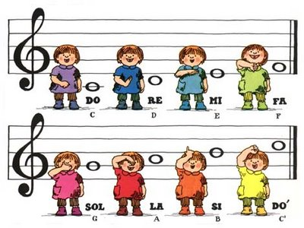

La fononímia es la asociación del sonido al gesto, en este caso las notas musicales se nombran, entonan en la medida que varían en la altura de las posiciones de la mano tal cual se observa en la imagen.

Es útil para los ejercicios de afinación, intervalos y sus relaciones melódicas, memoria, audición interna y externa, la técnica vocal, la improvisación. De igual forma permite el desarrollo de capacidades como la atención y concentración, además de la conciencia del trabajo en grupo, trabaja la psicomotricidad y la expresión.

2.2.5 La importancia del aprendizaje de un instrumento musical en la educación primaria

Durante la última década se ha generalizado la investigación con músicos profesionales para el estudio de la plasticidad del cerebro.

El motivo parece claro: para lograr una gran velocidad en los dedos, un músico necesita un gran entrenamiento mental.

Un estudio realizado hace varios años ya concluía que un buen pianista o violinista pueden llegar a practicar 7.500 horas antes de cumplir 18 años.

Los trabajos elaborados con este grupo parecen verificar los beneficios que experimenta la fisiología cerebral cuando se aprende a tocar un instrumento.

Cualquier objeto capaz de producir sonidos puede ser un instrumento musical, mientras que, si no tiene intencionalidad musical, pasa a ser un ruido o sonido de vibraciones irregulares.

El hombre ha creado los instrumentos desde tiempos remotos con la finalidad de expresar sonidos musicales. El instrumento más antiguo que se conserva es un silbato de una nota fabricado con una falange de reno (2,85 millones de años – 12.000 (a. C.) provista de tres agujeros. También son muy antiguos los instrumentos de percusión, que cumplían funciones tanto mágicas como de comunicación. Los litófonos o piedras sonoras son anteriores al xilófono y los macillos de hueso tallado datan de la Edad de Piedra.

La práctica instrumental es uno de los más importantes contenidos de la educación musical junto con el canto y el movimiento. Se entiende por ella, la adquisición y desarrollo de las habilidades instrumentales individuales y en grupo. Existe un error generalizado que consiste en la consideración de esta actividad como una finalidad en si misma cuando en realidad debe formar parte de la educación musical general. Sin embargo, se dedican muchas clases a practicar y repetir piezas de flautas o instrumentales y se emplea en exceso el método de la repetición para realizar representaciones de fin de curso.

En este caso la interpretación instrumental en los niños supone tocar, ver y hacer, con lo cual se realiza una retroalimentación inmediata entre la audición y la motricidad, con un impactante refuerzo visual. La verificación del resultado se produce en el mismo instante y sin mediaciones.

Algunos argumentos a favor de la práctica instrumental son:

La educación instrumental desarrolla tanto las capacidades musicales como psicomotoras y corporales; cultiva, previene e incluso puede corregir deficiencias motoras. Más que cualquier otro aspecto de la educación musical, la práctica instrumental desarrolla hábitos de postura correctos y ejercita la habilidad manual al tocar una flauta, percutir o intervenir en el momento rítmico exacto.

Desarrolla la percepción auditiva y la discriminación de los instrumentos musicales. Contribuye a la agudeza auditiva, que es necesaria para intervenir en el momento correcto dentro de un conjunto instrumental. Al mismo tiempo, los instrumentos melódicos ayudan enormemente a trabajar el oído absoluto.
La práctica instrumental cumple una función diagnostica de problemas motores, respiratorios y/o auditivos. Cumple una función terapéutica, ya que junto con la técnica especifica de los instrumentos trabaja la coordinación psicomotora y puede incluso llegar a corregir algunas deficiencia motoras. De hecho algunos métodos de reeducación psicomotora trabajan específicamente el ritmo y la interpretación instrumental.

Contribuye a la práctica de la lectura musical, aunque la capacidad de lectura de la notación occidental no debe condicionar a la práctica instrumental sino contribuir al interés por la lectura musical. Gracias a la interpretación instrumental, es posible despertar el interés por el esfuerzo intelectual que supone leer grafías musicales convencionales.

Motiva el interés por el conocimiento de los instrumentos de la orquesta y puede ser un factor más para interpretar algún instrumento en horario extraescolar.

Desarrolla la sensibilidad y el equilibrio psicológico. La interpretación de un instrumento cultiva valores espirituales y contribuye eficazmente al equilibrio psicológico, sentimental y afectivo.

Favorece la cooperación grupal y la integración del niño/a en un grupo en el que todos los miembros son igual de importantes en la consecución de un fin común.

Los alumnos/as asumen la función de intérpretes con gran sentido de la responsabilidad siendo muy críticos con los errores de los compañeros y con su propio trabajo.

Propone un ocio creativo y diferente a los de la sociedad de consumo y la publicidad

A su vez podemos señalar a los instrumentos como medio de expresión y comunicación, por los siguientes puntos:

La práctica instrumental pretende desarrollar específicamente los siguientes objetivos generales del área de Educación Artística de la Educación Primaria.

Realizar producciones colectivas con sentido artístico que supongan papeles diferenciados y complementarios en la elaboración de un único producto final.

Manipular y explorar materiales e instrumentos diversos (musicales, plásticos e interpretativos) con el objetivo de conocer sus propiedades y posibilidades de utilización con fines expresivos.

Utilizar la voz y el cuerpo como instrumento de representación para cantar, danzas, interpretar ritmos y melodías musicales por medio del movimiento, crear personales y escenas dramáticas.

Específicamente, desde el punto de vista instrumental se pretende conseguir:

Desarrollo de la sensibilidad auditiva, sensorial y mental.

Formación del oído armónico (consonancias y disonancias)

Apreciación del timbre de los instrumentos.

Conocimiento y ejecución adecuados de los instrumentos escolares.

Formación del sentido de la responsabilidad.

Afianzamiento de las cualidades del sonido.

Es decir, se busca el desarrollo de las habilidades motrices, la comprensión del fenómeno sonoro y el conocimiento del lenguaje musical.

2.2.5.1 El aprendizaje de la guitarra

La sociedad en la actualidad demanda el aprendizaje musical e instrumental a edades tempranas, por lo que surge entonces la necesidad de metodologías adecuadas para la correcta enseñanza.

El objetivo es elaborar metodologías de aprendizaje para que estos niños de 8 a 12 años aprendan integrando elementos lúdicos; es decir fomentando y relacionando el juego y diversión para dirigir y facilitar la adaptación al aprendizaje de la guitarra lenguaje musical de un modo integral. La enseñanza de la guitarra debe permitir un tratamiento integrador, equilibrado y coherente.

Se considera que no es único camino trazado sino de varios y en función de una situación concreta y de muchas propuestas diferentes dirigidas a la formación del alumnado.

El planteamiento de la enseñanza del instrumento en el taller se ha hecho partiendo de la diversidad cultural con la que nos encontramos y con el conocimiento psicológico de las edades que nos ocupan, (tanto desde el punto de vista intelectual, afectivo y social, como musical)

La metodología propuesta tiene como finalidad introducir el aprendizaje del lenguaje musical paralelo a la enseñanza de la guitarra, de manera que el alumno o alumna no manifieste saturación con la adquisición de estos conocimientos nuevos (leer una partitura con el esfuerzo mental que supone para un principiante mientras mantiene la correcta postura del instrumento, la colocación de las manos, la adquisición de la destreza óculo-manual que lleva el trasladar los dedos a la guitarra al leer una partitura). Ese contacto inicial debe realizarse de un modo natural, ameno, tocando secuencias melódicas sencillas y canciones desde el primer momento; porque la música en sí misma es el mayor incentivo para que el niño quede cautivado con el estudio de la guitarra.

La secuencia de trabajo con esta metodología es la siguiente:

1.- Presentación: De la guitarra por parte del profesor e interpretación de alguna obra para los alumnos. Este momento es muy importante ya que se establece un primer vinculo interpersonal y que muchas veces sino es realizado de la manera más espontánea y adecuada puede crear, con el pasar del tiempo, sesiones monótonas donde la motivación pasa a ser nula.

El instrumento debe de ser de un tamaño adecuado a la estatura del niño o la niña, así como la silla en la que ha de sentarse para la clase como para el estudio en casa. Es obligatorio que el alumno disponga de un atril para colocar sus partituras a la altura de los ojos y un posapie, accesorio con el cual apoyamos la pierna izquierda usualmente y con el cual buscamos lograr una posición correcta de la colocación postura de la guitarra desde el primer momento.
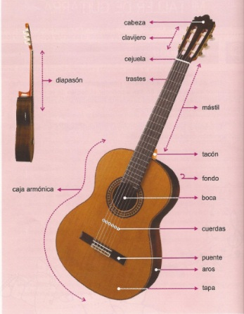

En la figura observamos la guitarra y sus partes, es necesario realizar una correcta presentación del instrumento mencionando y pidiendo constantemente que el alumno recuerde por sí mismo las partes principales (Cuerdas, trastes y clavijero) posteriormente se le pedirá que mencione otras.

Es importante mencionar la importancia de una correcta postura ya en el momento que el alumno tenga su primer contacto con el instrumento.

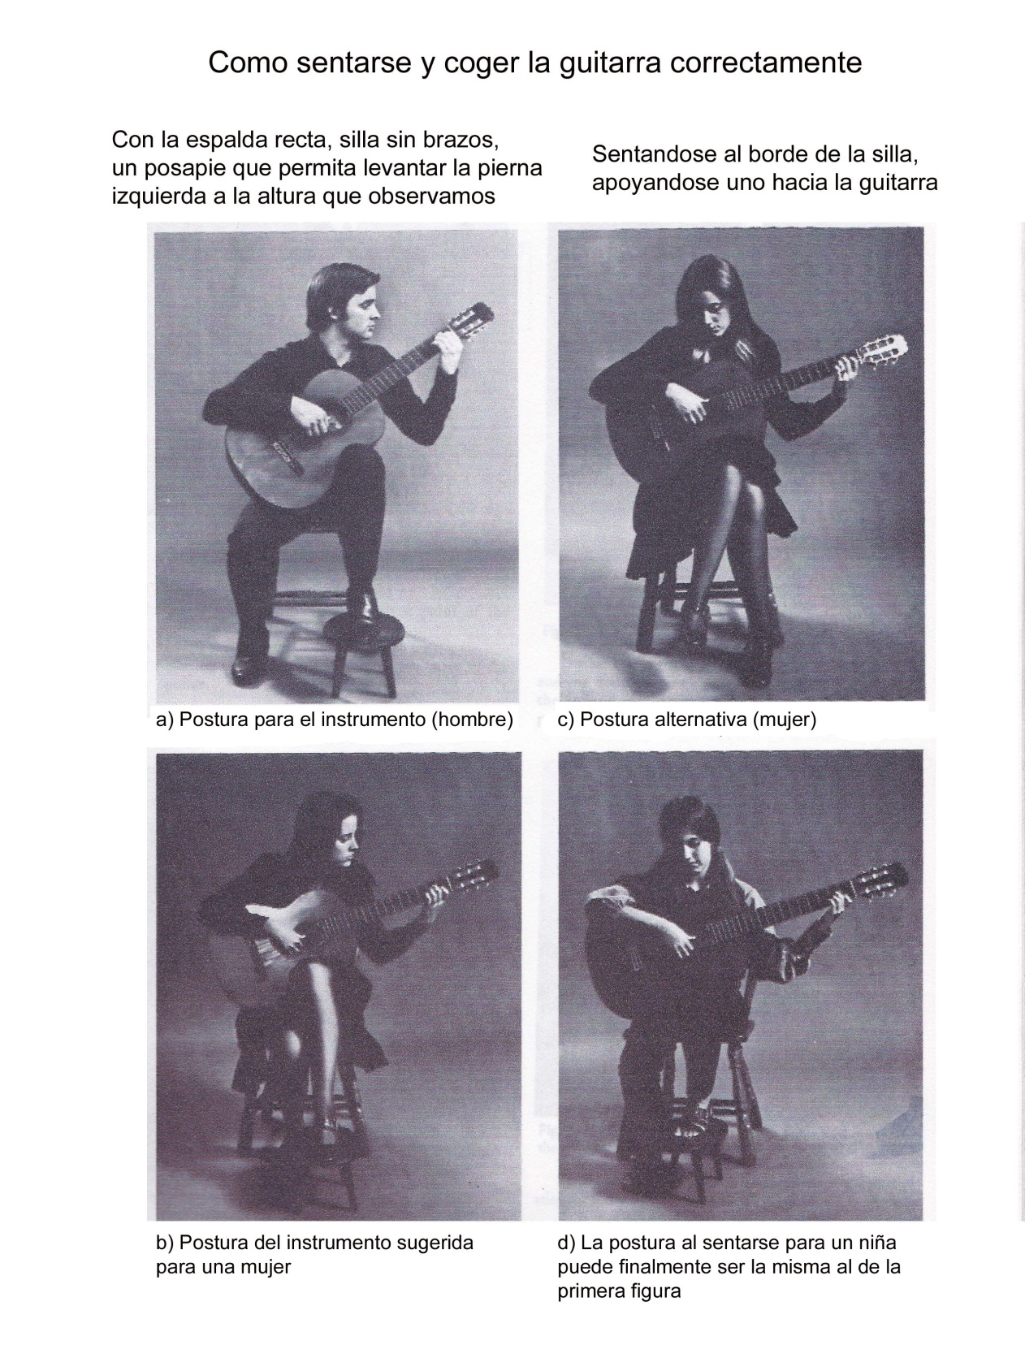
Se les pedirá asimismo que exploren de manera muy libre todas las cuerdas del instrumento empleando el cuadro de digitación donde se explica el orden y función de los dedos en cada mano.

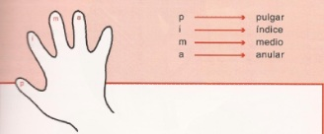

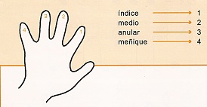

Con la correcta asimilación de este contenido, más adelante se unificarán luego los tipos de pulsación en las cuerdas.

Al final de la clase podremos dejar al alumno un trabajo donde se realice un repaso del contenido acerca de la guitarra sus partes así como la postura correcta trabajada en clase ya además habiendo hecho la preparación en lo que será la presentación oficial de las notas musicales y demás elementos.

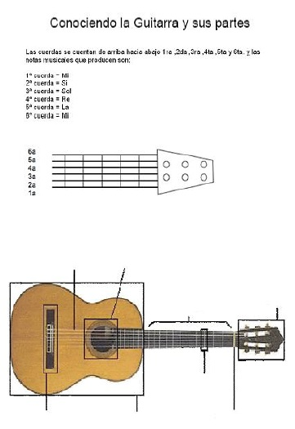

2.- Exploración del sonido de la guitarra: Los alumnos producirán sonidos con las cuerdas y observarán pero sobre todo escucharán el sonido que estas emiten, han de distinguir cuáles son las cuerdas que suenan graves y aquellas cuyo sonido es agudo y qué relación tiene el sonido y el timbre con el grosor de las cuerdas. Serán exploradores de los distintos sonidos distribuidos en el instrumento, con la guía siempre del profesor.

Aprenderán a pulsar con la mano derecha las tres primeras notas musicales de la primera cuerda de la guitarra al aire, es decir sin pulsar ningún traste con la mano izquierda, e interiorizarán su escritura en la grafía convencional.

Eso sí, los pentagramas deberán de ser más grandes, al igual que la grafía de las notas y demás símbolos musicales para facilitar al alumno la lectura musical.

Trabajarán los distintos tipos de pulsaciones para la mano derecha y la posición de la guitarra.

Posteriormente a la exploración de sonidos necesitamos presentar los elementos de la música para un mejor desarrollo del aprendizaje instrumental integrado a la lectura musical el cual es nuestra principal meta.

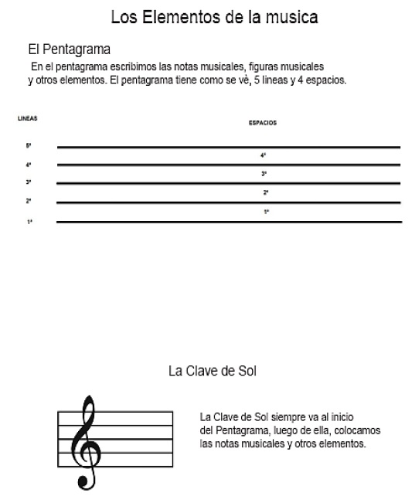

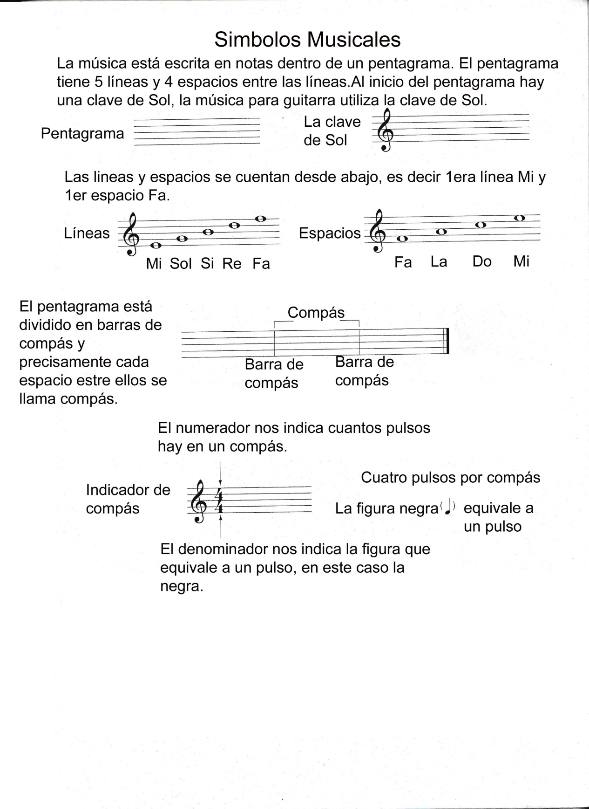

Como observamos posteriormente al presentar el instrumento y sus características la secuencia posterior a realizar es la presentación de los elementos y conceptos musicales con los que desarrollaremos el aprendizaje de la lectura musical en la guitarra dentro del taller.

La guía de notas en la guitarra les permitirá tener un mejor acceso a ellas así como la inmediata ubicación de las mismas, les servirá como material de consulta al repasar los ejercicios y pequeñas melodías en clase, este material se entrega conforme van logrando alcanzar metas inmediatas y además nos permite proyectar los objetivos a largo plazo.

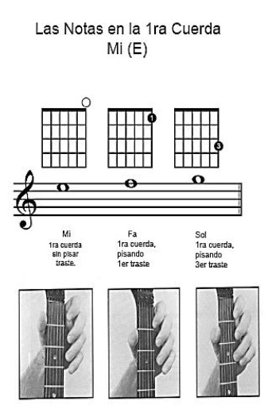

Con el grafico proporcionamos la ubicación de las notas en el diapasón de la guitarra, en el pentagrama y a través de las fotografías una mejor perspectiva para la ubicación al momento de coger la guitarra.
Es importante una vez presentados los notas en el pentagrama realizar el repaso respectivo, en este caso se realizará por medio de fichas a modo de pequeñas cartas presentadas por el profesor a modo de juego de rapidez mental buscando que mejoren en el reconocimiento de notas a la par que reproducen los sonidos en la guitarra.

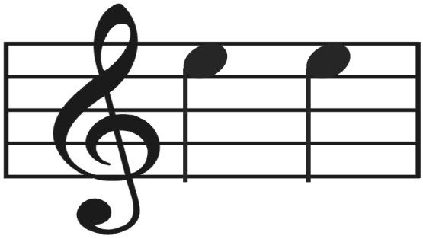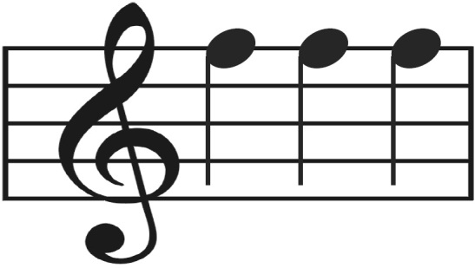

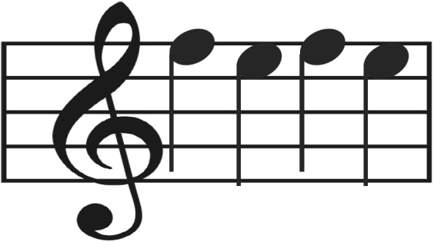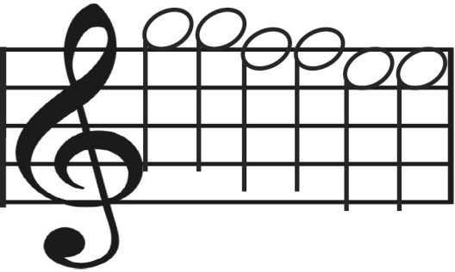

Posterior al repaso procedemos a la práctica grupal e individual de las piezas musicales de nivel elemental. Este proceso es continuo para luego continuar presentando nuevos elementos en el pentagrama sean figuras como nuevos sonidos en distintas cuerdas.

La melodía presentada a continuación es de nivel elemental, únicamente utilizando los sonidos presentados, repasados durante la clase, primero sin el instrumento y al final integrándolo buscando siempre que la lectura musical sea fluida aún en pulsos lentos.
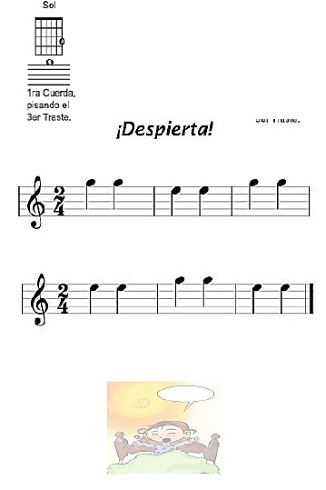

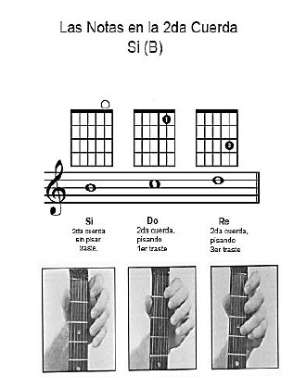

Presentación de las notas de la 2da cuerda.

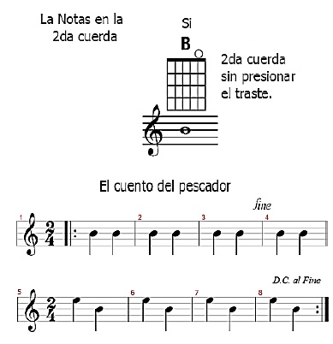

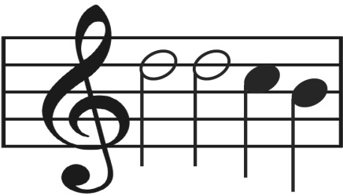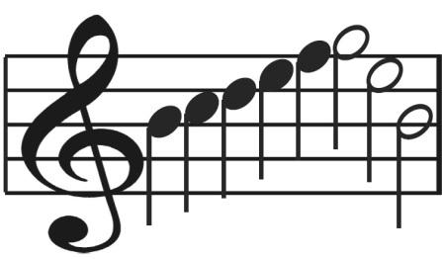

El proceso continúa de la misma forma en algunos casos algunos niños muestran avances mayores a otros por lo dentro del taller se opta por entregarles nuevo repertorio para no frenar su deseo por aprender y tocar nuevas piezas, ello siempre bajo el control y supervisión constante por parte del profesor y en algunos casos de los padres.

Es importante mencionar que conforme a los avances mostrados en clase el profesor no deja de lado la búsqueda de la correcta postura de ambas manos por medio de la aplicación de las pulsaciones mostradas en las figuras a continuación.

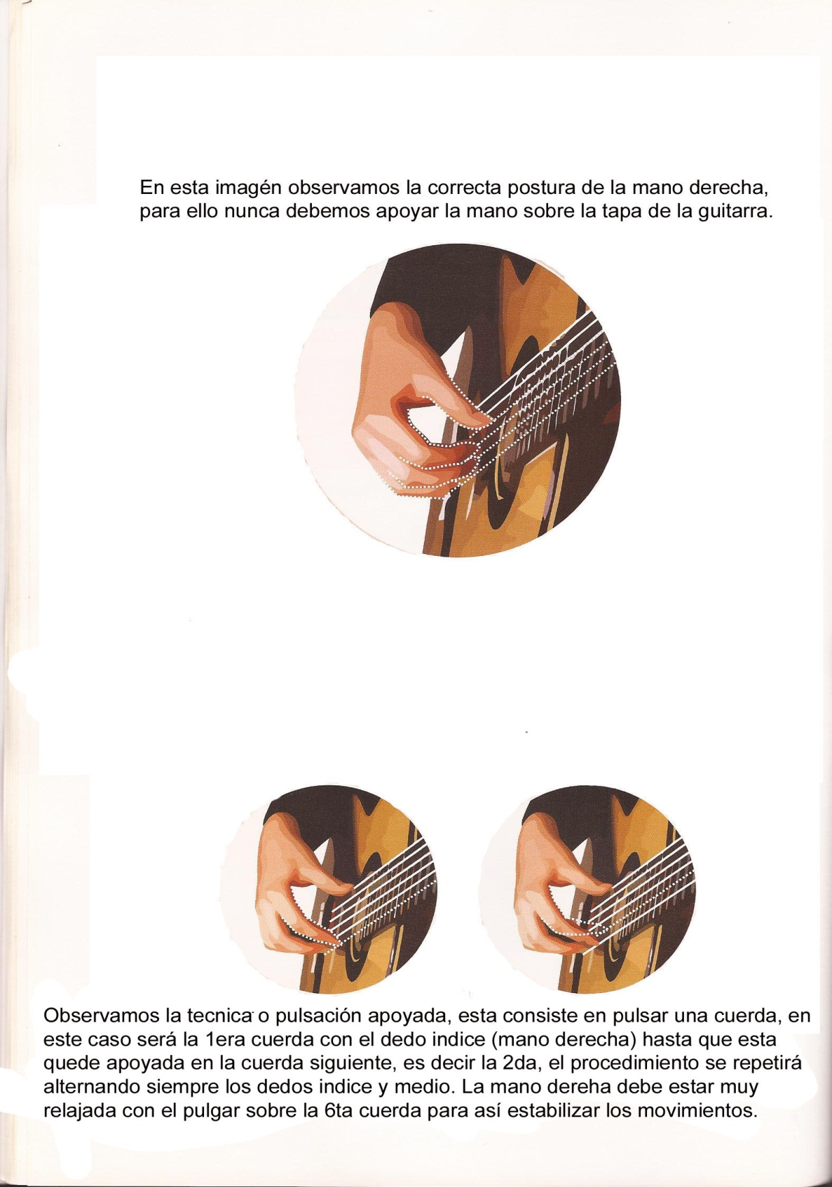

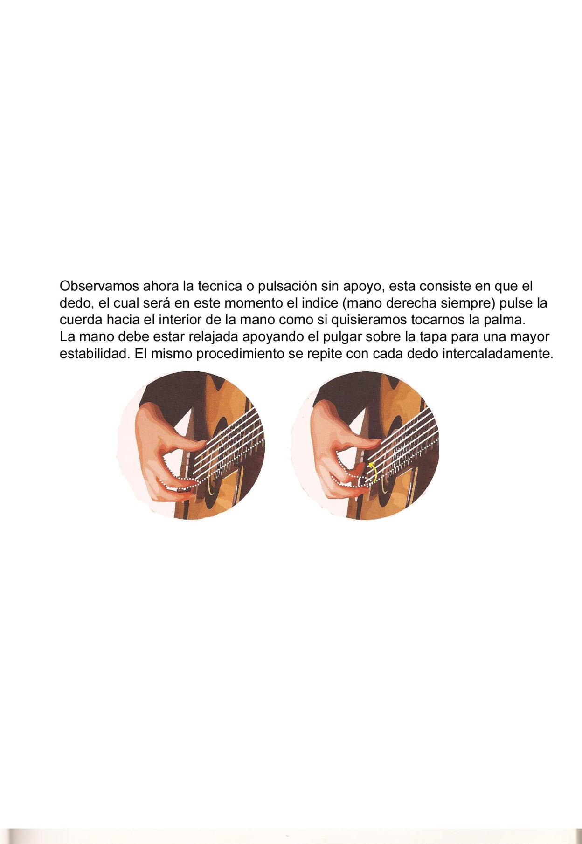

3.- Orden en el tiempo: Las notas naturales de las tres primeras cuerdas de la guitarra en la primera posición se van presentando una tras otra con la ayuda de fichas, cada vez mejorando una secuencia rítmica estable.

Los dedos pisarán los trastes en el lugar más adecuado, adquiriendo así una correcta colocación de la mano izquierda así como de la acción de sus dedos.

De igual forma buscamos realizar actividades lúdicas donde puedan reforzar elementos que si bien han visto en clase pueden darle un espacio de descanso a la actividad de tocar y leer la música sin dejar de lado el aprendizaje constante.
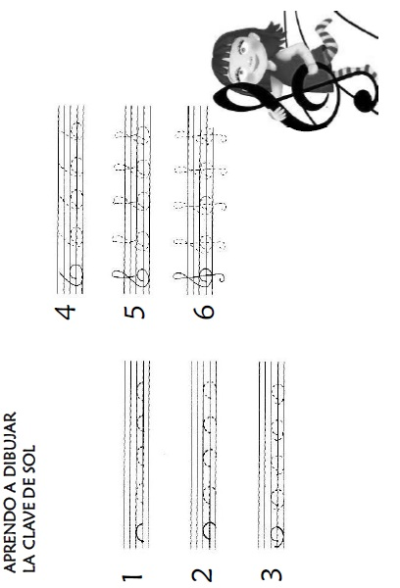
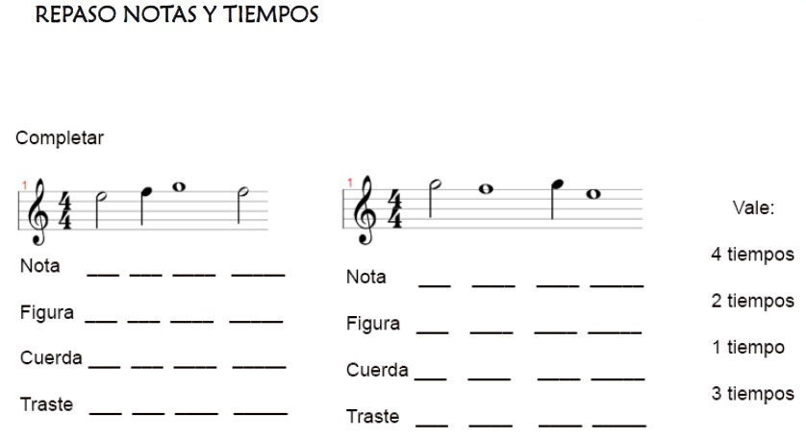

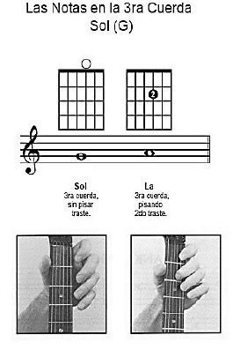
Al lograr ya leer y tocar utilizando las 3 primeras cuerdas elaboramos un cuadro resumen el cual le permite tener un guía de los sonidos que utilizará en combinación constante, ello le requiere un reto mayor en la práctica de la lectura musical así como en la interpretación

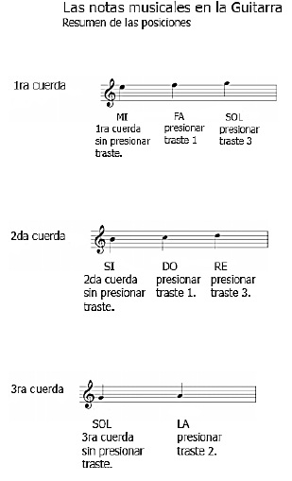

4.- Cantar: Es muy importante que el profesor cante las notas de las canciones y que posteriormente los alumnos canten con él: la entonación, el nombre de las notas, el ritmo, la métrica. Es necesario que trabajen cada elemento de la melodía que van a ejecutar antes de coger la guitarra para que así se desenvuelvan mejor con los aspectos ya aprendidos. Después será muy sencillo interpretar estas pequeñas canciones como si de grandes obras musicales se tratara.

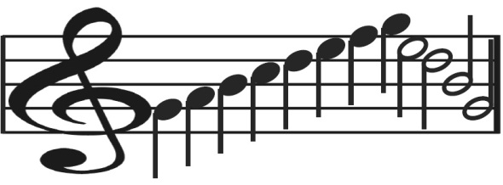

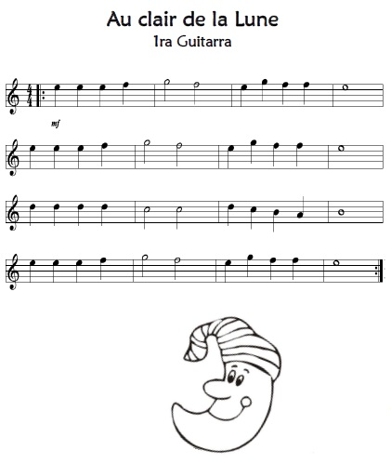
Podemos evaluar a los niños por medio de los recitales internos donde ellos van tocando las melodías que van aprendiendo en clase, es importante que practiquen tocar entre ellos antes de hacerlo frente a un público que no conozcan de esta manera estarán mejor preparados al escuchar las apreciaciones de sus compañeros respecto a su interpretación así como compartiendo sus propios comentarios al resto.

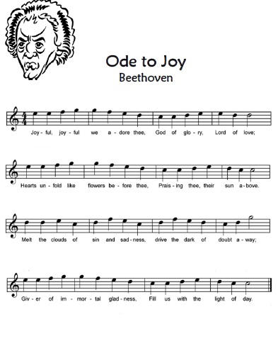
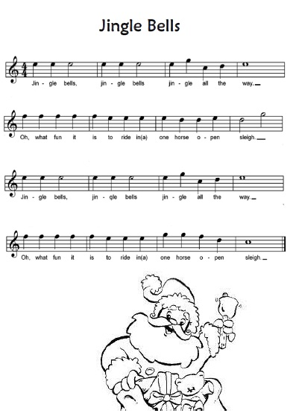
Aunque las melodías van elevando su dificultad, estas le permiten al alumno un mejor avance y desarrollo de la lectura musical mientras aprenden nuevas canciones, al tener un mayor número de notas aprendidas pueden interpretar melodías con mayores movimientos melódicos y rítmicos.

5.- La transición: Una vez aprendidas las notas de las tres primeras cuerdas y la técnica más elemental de la guitarra, el alumno coordinará la mano derecha y la izquierda sin esfuerzo y tocando pequeñas melodías desde el primer momento (lo que le va resultar muy motivador), todo ello le impulsará a seguir trabajando con ilusión.

Se podrán presentar más notas y figuras musicales en el pentagrama con sus respectivas ubicaciones en la guitarra

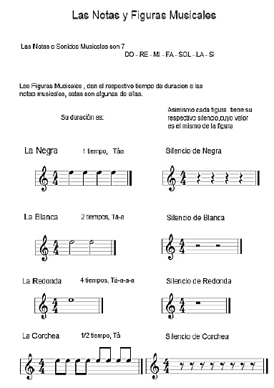
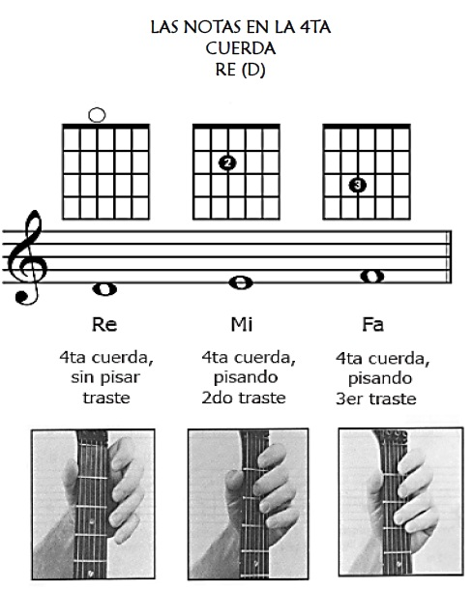

Al presentar los signos de prolongación obtenemos mayores recursos para el avance de la lectura musical permitiéndole leer e interpretar en la guitarra con mayor cantidad de elementos por ende el niño obtendrá la capacidad de resolver piezas musicales de mayor exigencia.
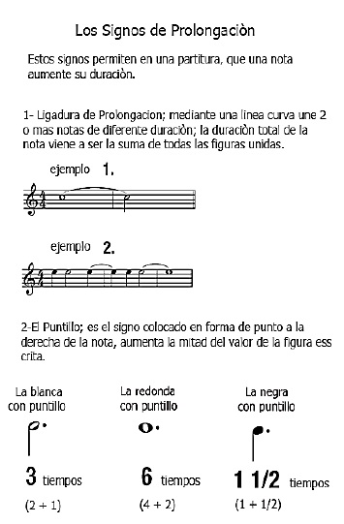

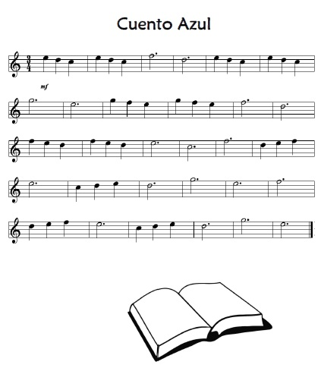

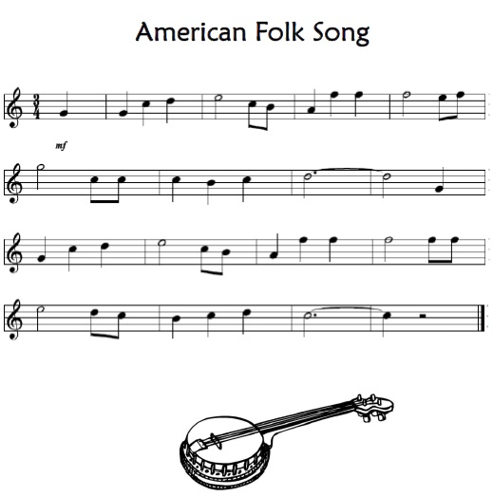

Observamos ya el uso de los signos de prolongación integrado al aprendizaje progresivo de las notas de la guitarra ya aprendidas, el nivel de lectura musical es más exigente pero el niño está igualmente en condiciones de lograr leer e interpretar la pieza.

Los nuevos conceptos llaman mucho la atención e interés de los alumnos, con el pasar de las semanas los alumnos avanzan de formas constante pese a los nuevos contenidos presentados.

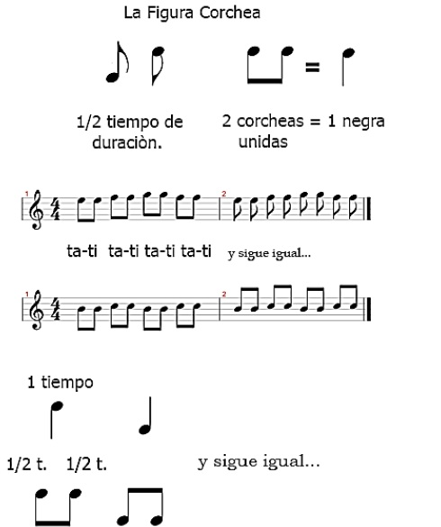

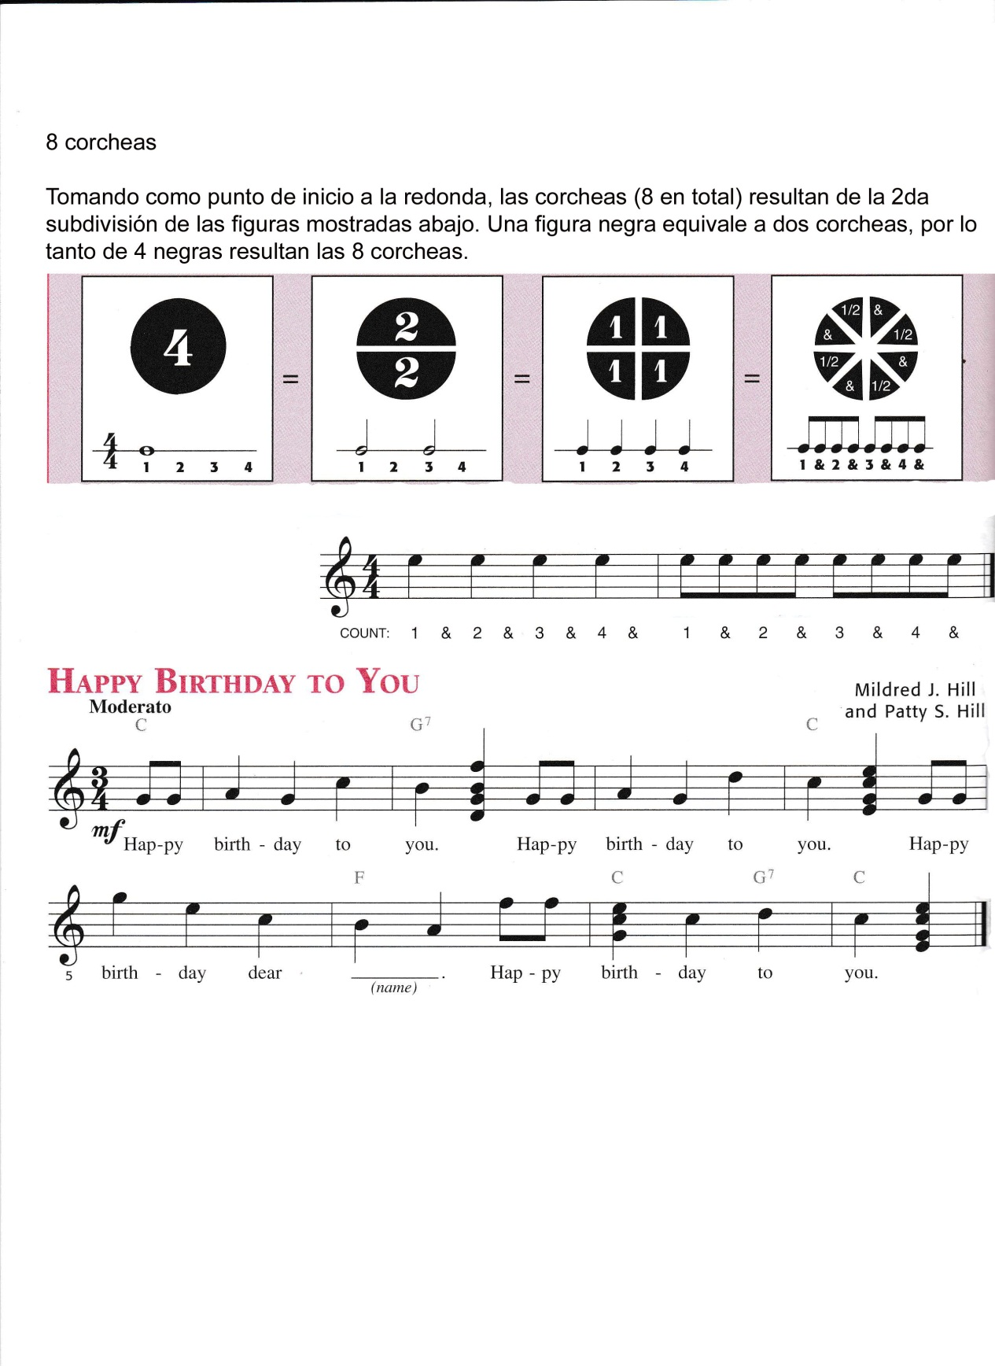
La figura musical corchea se presentó a mitad del taller de guitarra vale decir pasado el medio año escolar por lo que representó al inicio una dificultad mayor en el aprendizaje al tener que resolver el aspecto de la división de la figura. Se optó por trabajar una melodía conocida que permita facilitar la presentación y la aplicación de las notas en combinación con las figuras ya comprendidas. Finalmente los alumnos lograron leer la melodía completa; pese a ello se continuó el trabajo de refuerzo rítmico necesario para un mayor dominio de la corchea.

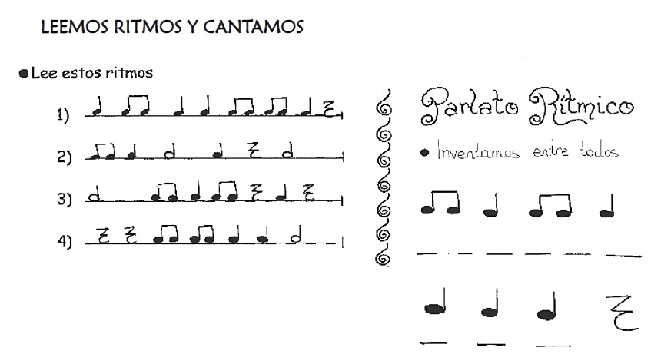

Ejercicios rítmicos sencillos con las palmas o con el uso de claves para una mejor asimilación de la figura en combinación con otras ya dominadas.

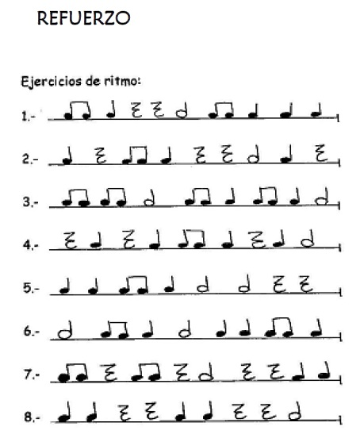

Con la aplicación de ejercicios de refuerzo primero sin el instrumento y luego con este, hubo una mejor respuesta y seguridad en la lectura y por ende en el aprendizaje de las nuevas melodías en la guitarra.

En este punto del taller se optó por brindar el cuadro guía de las 6 cuerdas con sus respectivas posiciones, ello fue un elemento motivador para los alumnos ya que notaron que ahora podrían leer más música en el pentagrama por sí mismo adquiriendo independencia y seguridad para aprender nuevas melodías por sí mismos.

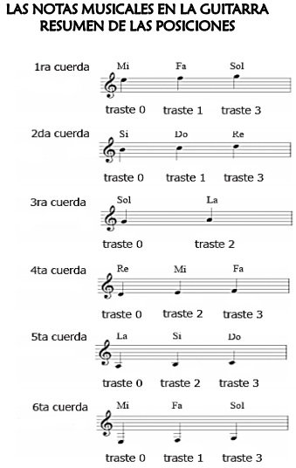

Como uno de los contenidos finales del taller se presentaron las alteraciones musicales, contenido que en principio conllevó a una inicial confusión no poder distinguir claramente la diferencia entre un sostenido y bemol. Se utilizó un cuadro guía que buscaba facilitar el aprendizaje por medio de una explicación sencilla para el pentagrama y su respectiva aplicación en la guitarra.

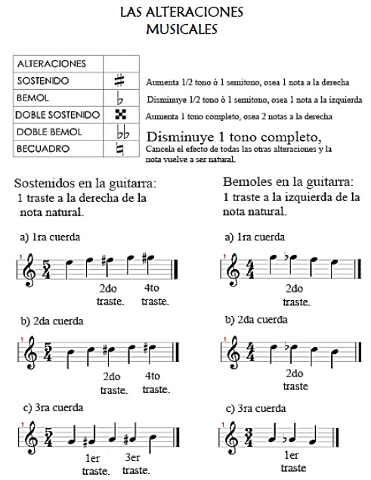

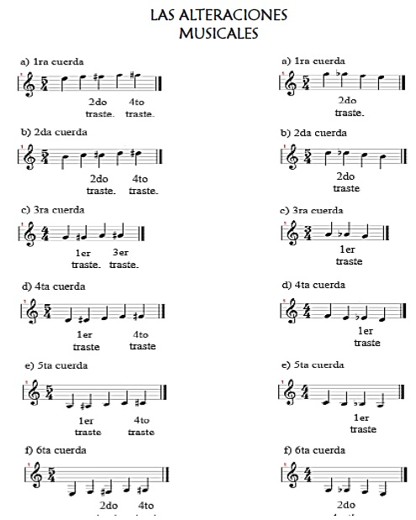

Posteriormente se evalúo la asimilación de contenidos por medio de algunas melodías que introdujeran de forma sencilla el nuevo aprendizaje.

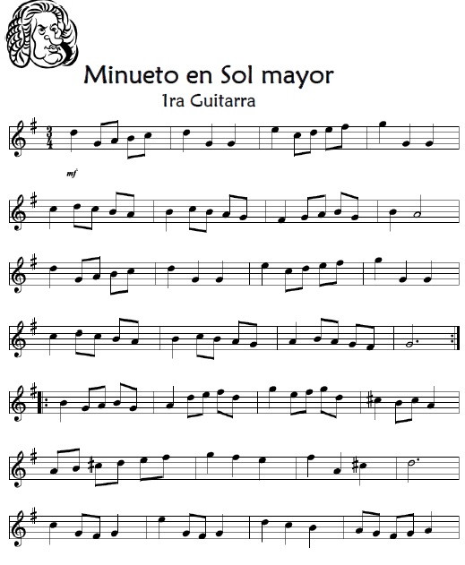

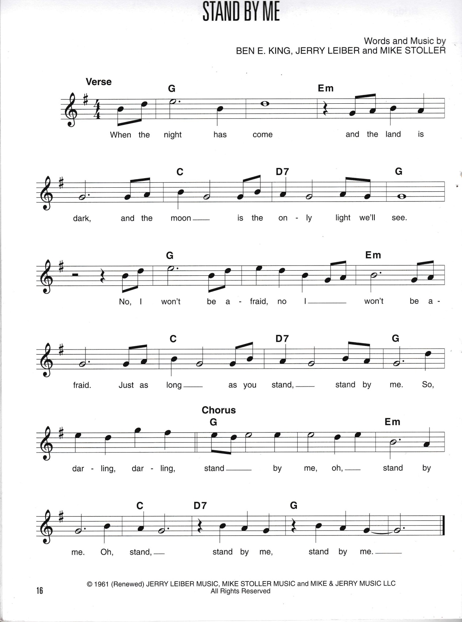
Melodías de carácter académico así como popular buscando que el repertorio sea variado y llamativo pero sobre todo que motive el aprendizaje de nuevas melodías con mayor exigencia tanto en la lectura como musical como en el aspecto instrumental.
Pese a que no todas las melodías incluían a todas las figuras consideramos importante que las conozcan y sobre todo entienden las equivalencias respectivas entre unas y otras.

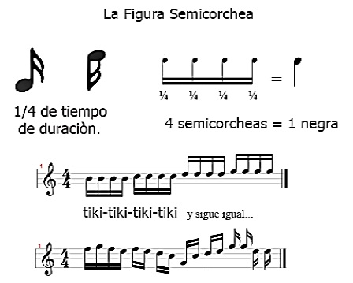

Como elemento extra para los alumnos que mostraron un mayor avance al resto se decidió presentar el concepto y aplicación de los acordes como un elemento que permita a los alumnos acompañar rítmica y armónicamente al resto de alumnos en las melodías que se estuvieron trabajando a lo largo de todo el taller.
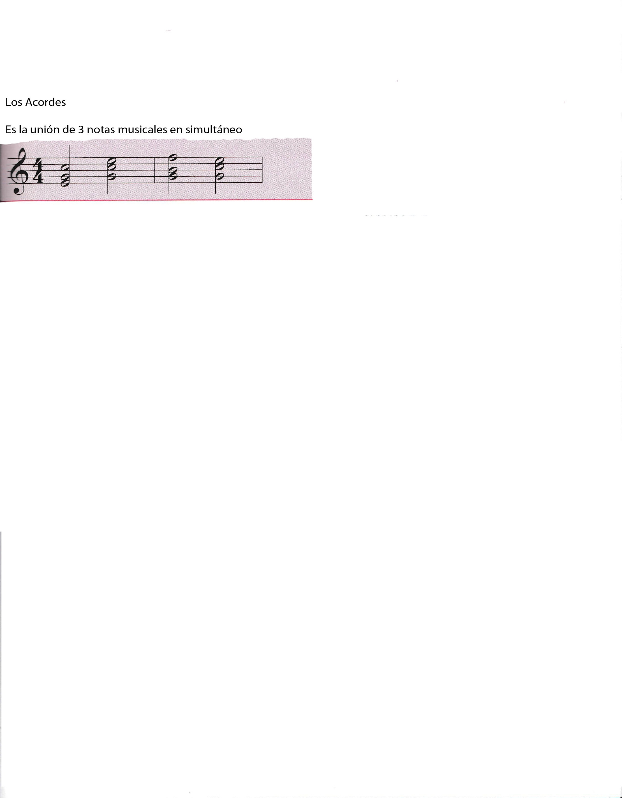

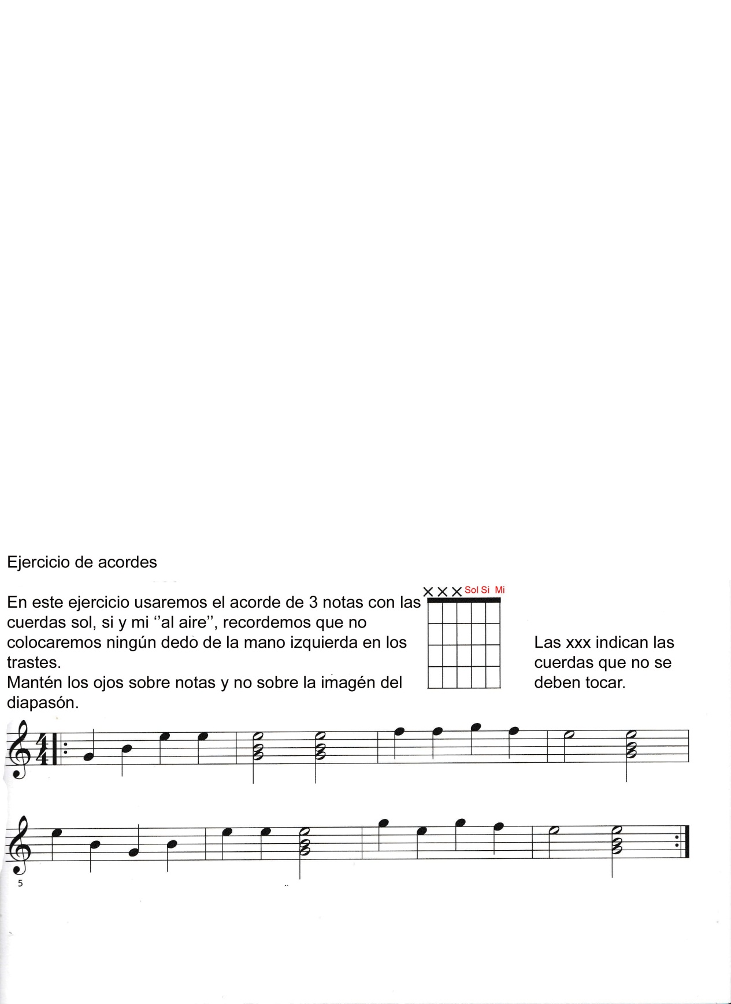

Para ejecutar los acordes en la guitarra correctamente los alumnos además de leer notas en bloque en el pentagrama debían ejercer mayor fuerza de contacto con los trastes por parte de la mano izquierdo ello les significo un esfuerzo y un reto mayor a lo previamente realizado por lo que se presentaron ejercicios rítmicos para mejorar los acordes siempre reforzando aspectos rítmicos de mayor exigencia.

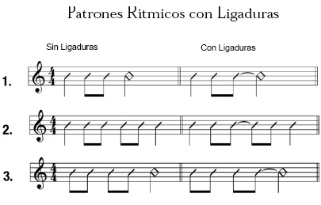

Estos patrones rítmicos son exclusivamente para ejecutarse con los acordes, se les pidió a los alumnos leer las figuras sin tocar la guitarra hasta obtener mayor seguridad posteriormente integrando las ligaduras y finalmente realizarlo en el instrumento mientras cantaban el ritmo. Les resultó más sencillo con cuando hicieron la secuencia de manera que se les planteó, es decir integrando pasos hasta lograr dominar el actividad por completo.

2.2.6 Los beneficios de la lectura musical aplicada a la guitarra

En este punto observamos y aplicamos la síntesis de toda la metodología mencionada, previamente el haber realizado la preparación respectiva en la fase de iniciación con los alumnos, y que les permite situarse en un contexto donde se está más apto para aprovechar todas sus capacidades siempre con la guía adecuada del profesor y la interacción de sus compañeros.

Como se mencionó durante el proceso de tocar un instrumento se ponen de manifiesto una serie de factores que podrían representar algunas dificultades, desde los psicomotrices, neurológicas incluso sociales por todo lo expuesto previamente, ello aunado a que ahora debemos leer la partitura, es decir integrar todos los procesos del que se hicieron mención, ahora de manera integral, sin contar el análisis, la interpretación y la sensibilidad musical en una obra o pieza musical.

Notemos pues que el educando se encuentra al momento de tocar la guitarra leyendo una partitura inicialmente, y en muchos casos, en una situación de abstracción - concentración alto donde debe conjugar la acción de descifrar los códigos que maneja una partitura así como el hecho de mantener un adecuado orden en la posición y digitación de ambas manos además así como el equilibrio corporal.

Sin menospreciar el hecho de aprender como tocar un instrumento ‘’de oído’’ y en donde entra a tallar a veces de manera limitada, el lado sensitivo, auditivo y psicomotriz solamente, la acción de solfear o leer música va más allá, por fomentar el lado intelectual en la música, la resolución de situaciones teórico musicales (discriminación de intervalos, resolución de alteraciones, progresiones armónicas, acordes) planteamientos matemáticos; (signos de prolongación, resolución de compases simples y compuestos, divisiones y subdivisiones de tiempos) aplicación correcta de dinámicas, articulaciones y toda una serie de aspectos subjetivos que ya se ocupa más el análisis musical propiamente dicho.

La guitarra es un instrumento muy completo gracias a sus bondades rítmicas, armónicas y tímbricas. Es cierto que se podría mencionar también estos aspectos similares en otros instrumentos, en ese sentido a diferencia de otros instrumentos (hablamos de instrumentos melódicos, la guitarra junto al piano son instrumentos armónicos) fomenta el desarrollo de capacidades tanto intelectuales como físicas de manera total e integral, y en el aspecto social es el instrumento armónico de más sencillo acceso para las personas, por su forma, tamaño y facilidad para transportarse y adaptarse a prácticamente todos los estilos musicales, por ello se alienta mucho su práctica (igualmente que al resto de instrumentos) en la etapa escolar, pasado los primeros grados de la primaria.

Finalmente si bien es sabido que la lectura musical ofrece cierto grado de rechazo en los educandos al ser un conocimiento de mayor reto intelectual desde el principio, pero que sin embargo, al ser presentado, fomentado y desarrollado adecuadamente supone una fuente ilimitada de aprendizaje, sosiego y conocimiento tanto académico, personal como espiritual; uno en donde prime siempre el respeto a la individualidad de los alumnos, debido a que cada individuo muestra un propio ritmo de avances y porque si es adecuadamente estimulado los resultados son mucho más que alentadores incluso para otras áreas de aprendizaje no solo musical, todos ellos ya desarrollados y explicados anteriormente.

2.3 Bases Legales

* Diseño Curricular Anual - 1.5 Área de Educación por el Arte. (Año 2005)
El arte tiene como objetivo fundamental, promover la expresión de cada individuo a partir de su historia personal y su percepción de la misma, y del mundo que lo rodea. La propuesta del área de Educación por el Arte tiene como propósito desarrollar las capacidades comunicativas de los estudiantes, generando vivencias desde las formas de expresión artística: la música, las artes plásticas, el teatro y la danza. Busca que todos los alumnos participen, vivencien el arte y se promueva a partir de ello, el desarrollo del pensamiento divergente y la creatividad, el fortalecimiento de su sensibilidad, el disfrute por el arte, el reconocimiento y apreciación de las características de su propia cultura y de otras, el reconocimiento y construcción de su propia identidad, la afirmación de su personalidad a través de la identificación y expresión de sus gustos personales, como también el descubrimiento de sus posibilidades y limitaciones.

* La Constitución Política del Perú artículo 2º (Año 1993)

Contempla en el Título I "DE LA PERSONA Y DE LA SOCIEDAD", Capítulo I "Derechos Fundamentales de la Persona", reconoce que toda persona tiene derecho a la libertad de la creación intelectual, artística, técnica y científica, así como el Estado propicia el acceso a la cultura fomentando su desarrollo y difusión; también señala en el inciso 19 del precitado artículo que reconoce el derecho de toda persona a su identidad étnica y cultura, y a usar su propio idioma ante cualquier autoridad mediante un intérprete.

2.4 Definición de términos básicos

- Lectura musical: Cuyo término técnico es llamado Solfeo, es el sistema de notación musical que nos permite especificar dos de las características principales de la música: la nota que debemos de tocar y su respectiva duración.

La lectura musical asimismo puede ser hablada cuando nombramos a las notas colocadas en distintas posiciones en el pentagrama y especificamos su valor o duración dentro de un ejercicio, melodía u obra musical.

La lectura musical entonada es aquella en la que se emplean igualmente las instrucciones previamente mencionadas; añadiendo el acción de entonar, cual canción, las notas o sonidos musicales que tenemos en el ejercicio u obra musical.

- Técnica: Es la forma o habilidad particular de cada persona, un proceso de adquisición de habilidades y conocimientos que se producen a través de la enseñanza, práctica y experiencia, en la música específicamente es el conjunto de habilidades y recursos empleados por el músico para ejecutar e interpretar una obra musical.

En la técnica musical se apreciará la forma particular de ejecución de un instrumento, el dominio vocal de un cantante o el conocimiento de la teoría musical del compositor, en general la técnica, en el campo artístico, hace alusión al dominio de un conjunto de procedimientos y recursos, intelectuales y materiales, de las que se vale un artista para plasmar la experiencia artístico.

- Interpretación musical: Es el arte de ejecutar una obra musical conjugando el uso y conocimiento de los elementos teórico-musicales como el dominio técnico y sonoro del instrumento así como la sensibilidad y la entrega del interprete, buscando finalmente que la obra musical logre explicar todo lo que el ejecutante quiere transmitir.

- Postura: En música, la postura se refiere a la disposición de los dedos y/o la mano, que debe adoptar un intérprete al ejecutar un determinado instrumento.

- Relajación: En la música la relajación es el estado de soltura y comodidad absoluta para la ejecución musical sea vocal o instrumental.

Ca
CAPITULO III
Hipótesis y Variables

3.1 Hipótesis general

- La práctica de la lectura musical influye en el rendimiento musical en el taller de guitarra de los niños del 3er y 4to grado del Colegio Franco Peruano.

3.2 Hipótesis específicas

- La práctica de la lectura musical influye en la relajación del taller de guitarra en los niños del 3er y 4to grado del Colegio Franco Peruano, Monterrico-Lima.

- La práctica de la lectura musical ayuda a mejorar la interpretación de una pieza en el taller de guitarra de los niños del 3er y 4to grado del Colegio Franco Peruano, Monterrico-Lima.

- La práctica de la lectura musical mejora la postura corporal de los niños en el taller de guitarra del 3er y 4to grado del Colegio Franco Peruano.

3.3 Variables

3.3.1 Operacionalización de las variables

Variable independiente

X. Lectura musical
X₁: Lectura rítmica.
X₂: Lectura hablada
X_{3:} Lectura entonada.

Variable dependiente

Y. La guitarra
Y_{1:} Relajación
Y_{2:} Interpretación
Y_{3.} Postura

Variable interviniente

- Medios Sociales:
Audiciones musicales, imágenes, videos.

- Niveles Socioeconómicos y Cultural:
Alto.

- Edad:
De 8 a 12 años aproximadamente

CAPITULO IV
Metodología de la Investigación

4.1 Diseño de la investigación

- Para la investigación se utilizó el diseño experimental- descriptivo, en este caso diseño longitudinal de evolución porque los niños se agruparon específicamente para el taller de guitarra en horario extracurricular del colegio en grupos reducidos por iniciativa de los padres y consentimiento de los mismos niños, ello por un periodo determinado de tiempo (abril – diciembre), pero para ello debieron aprender acerca de la lectura musical, así como aspectos teóricos importantes ello con la finalidad de aprender correctamente a tocar el instrumento de la guitarra

4.2 Tipo y nivel de investigación

- Investigación Cualitativa: Aquella que se aparta de la investigación tradicional especialmente en lo que se refiere a la relación entre el investigado y el investigador; en el uso preferencial de la información cualitativa, en cuanto al objetivo de la investigación, la cual busca transformar una situación determinada, en los métodos y técnicas que se usan para recabar, analizar e interpretar los resultados, y en el uso que se hace de los conocimientos producidos.

- Por el tipo de investigación, el presente trabajo de investigación reúne las condiciones para clasificar como de ser un de tipo Cualitativo, porque los estudios se realizaron a un grupo reducido en este caso al taller de guitarra del Colegio Franco Peruano, y ello evidenció el avance tanto colectivo pero sobre todo claramente individual y por lo cual, en muchos casos no es posible generalizar por completo los resultados.

- Por el nivel de investigación, el presente trabajo reúne las condiciones para clasificar como uno de nivel Descriptivo, ya que se debió medir constantemente a lo largo del transcurso de los meses los avances, progresos, así como puntos por mejorar a nivel individual y grupal

4.3 Enfoque de la Investigación

- Cuantitativo: Se recolectaron datos específicos de los resultados de las estrategias empleadas en cuanto al desempeño de los alumnos de 3er y 4to grado en la lectura musical y la ejecución de la guitarra observando su progreso desde iniciado el taller, la evolución del mismo y una vez finalizado.

4.4 Método de la investigación

Los principales métodos utilizados en esta investigación fueron:

- Experimental: Ya que se aplicaron de manera sistematizada los conceptos así como las técnicas necesarias para el progreso en la lectura musical y la consecuente ejecución de la guitarra tanto a nivel grupal como individual y de esta manera obtener resultados mucho más concretos en la investigación.

- Empírico: Al no encontrar mucha información de los puntos tratados especialmente en lectura musical y aplicación a la guitarra de manera simultánea, se debió realizar nuevas y diversas propuestas complementarias para el alcance de los objetivos a lo largo del periodo en el que se realizó la investigación.

4.5 Población y muestra

Población

- Para esta investigación se ha trabajado en un aula acondicionada para con una población de 12 niños por sesión de clase dando el total de 48 niños del 3er y 4to grado de primaria que conforman el taller de guitarra del Colegio Franco Peruano.

Muestra

- 48 niños del 3er y 4to grado de primaria del Colegio Franco Peruano. Las edades van entre 8 hasta los 12 años; de 10 a 12 niños por sesión u hora de clase.

4.6 Técnicas e instrumentos de recolección de datos

4.6.1 Técnicas

- Encuesta: Mediante la aplicación de un cuestionario a los alumnos pudimos conocer su apreciación hacia los diferentes aspectos y áreas del aprendizaje musical.

- La siguiente encuesta se realizó en Diciembre del año 2012, a 2 semanas de finalizar el taller; en distintos días se evalúo y tomó consulta a los alumnos respecto a la experiencia del taller asimismo sobre puntos específicos trabajados en clase.

Encuesta del Taller de Guitarra del Colegio Franco Peruano, Lima-Monterrico

Fecha de encuesta: __ /__ / 2012
Año escolar: __________________ Distrito: ____________________________

Sección: ______________________ Personas con quienes vives: _____________________________________________

Edad: ___________ sexo: F___ M___

Introducción
Muchas gracias por aceptar realizar esta encuesta. Los datos de la presente encuesta nos permitirá saber si la práctica de la música específicamente de la lectura musical influye en el momento que tocas la guitarra, para esto le pedimos que marque con una x o rellene donde sea el caso. Por favor sea sincero.

- ¿Qué te motivó a querer aprender a tocar la guitarra?
- Mis padres b) Mis amigos c) Yo mismo d) Otros ________________________________

- ¿Logras comprender de manera fluida los conceptos de teoría especialmente los de lectura musical?
- Si b) No c) Casi siempre d) A veces

- ¿Te ayudó la lectura musical a mejorar en tus habilidades con la guitarra durante el taller del colegio?
- Si b) No c) No sabe

- En las clases del taller de guitarra que tuviste, se realizaron con el tiempo cada vez más ejercicios de teoría musical sobre todo los de lectura aplicada al instrumento.
¿Qué aspectos te ayudó?
(Marque con una x sobre la raya según crea conveniente, puede ser uno o más aspectos)

Ayudó en mi lectura musical si__ no__

Ayudó en mi relajación si__ no__

Ayudó en mi interpretación si__ no__

Ayudó en mi postura si__ no__

¿Has percibido alguna otra mejora que nos puedas comentar? Gracias.
___________________________________________________________________________________________________________________________________________________________________

- Entrevista: Mediante una breve conversación se consulta y conoció el punto de vista de los alumnos hacia la realización del taller, su opinión sobre el aprendizaje de la lectura musical, sus apreciaciones sobre el aprendizaje de la guitarra y sus experiencias en los diversos conciertos recitales que dieron durante la etapa del taller.

- Esta entrevista se realizó a los alumnos al finalizar cada mes de clase de esta manera podíamos evaluar aspectos más enfocados al lado humano del taller y a su percepción general del mismo.

Entrevista a los alumnos del Taller de Guitarra del Colegio Franco Peruano, Lima-Monterrico

Fecha de entrevista: __ /__ / 2012

Sección: ______________________ Personas con quienes vives: _____________________________________________

Edad: ___________ sexo: F___ M___

- ¿Cuál es tu apreciación acerca del taller de guitarra?
a) Buena b) Mala c) Regular d) Excelente e) No sé

- ¿El profesor logra trabajar de forma clara, ordenada y lúdica durante las clases?
a) Si b) No c) Casi siempre d) A veces

- ¿Las melodías que se practican en clase te motivan a practicar?
a) Si b) No c) Casi siempre d) A veces

- ¿Logras practicar durante el día las melodías asignadas durante clase?
a) Si b) No c) Casi siempre d) A veces

- Observación participante: El seguimiento y evolución desde que los alumnos de 3er y 4to grado llegaron al taller y como finalizaron el mismo.
- Análisis de datos: A través de una tabla así como cuadros estadísticos se pudo determinar más claramente las fortalezas y puntos por mejorar en el desarrollo de niños así como del taller mismo.
.
    - Instrumentos

- Ficha de encuesta: Documento escrito donde los estudiantes plasmaron sus opiniones sobre puntos variados respecto al aprendizaje durante el taller.

- Pruebas calificadas: Cada 8 clases se realizó una evaluación interna de conocimientos teóricos (lectura musical) y prácticos (interpretación instrumental de la guitarra)

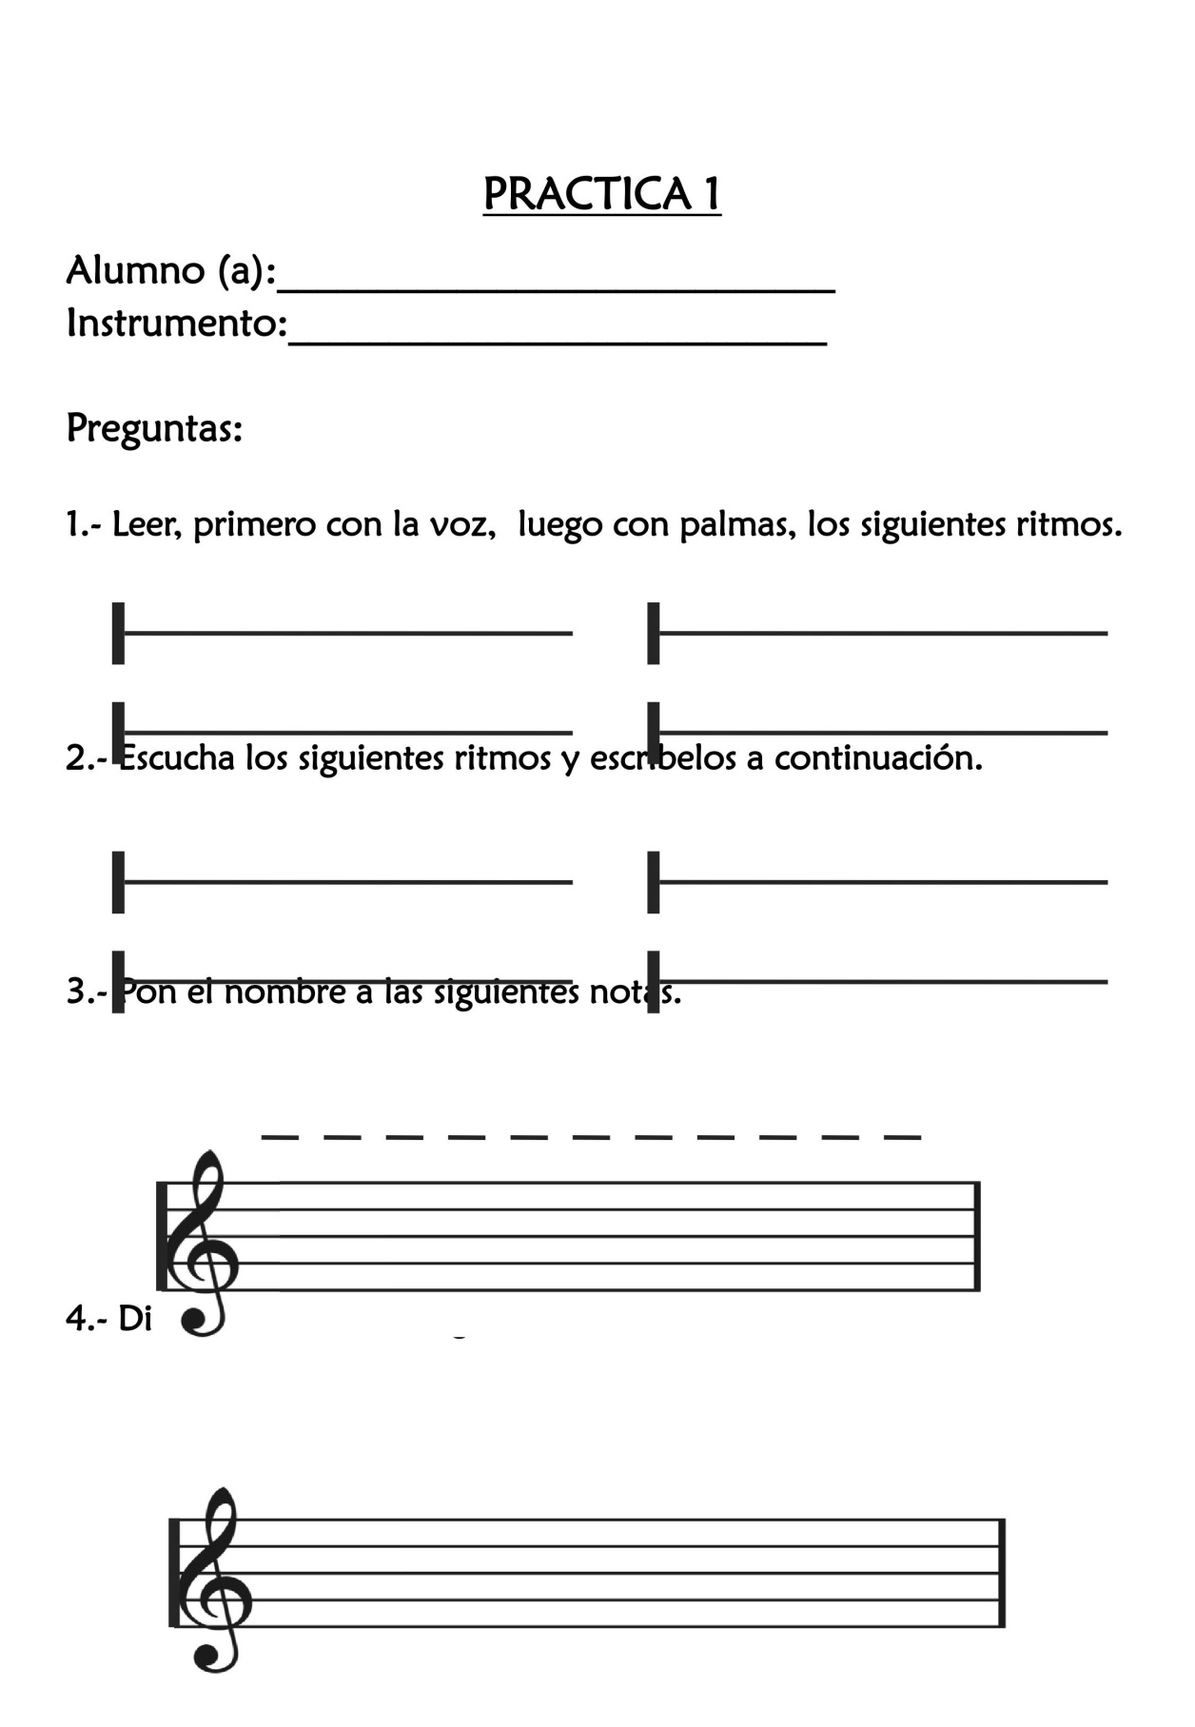
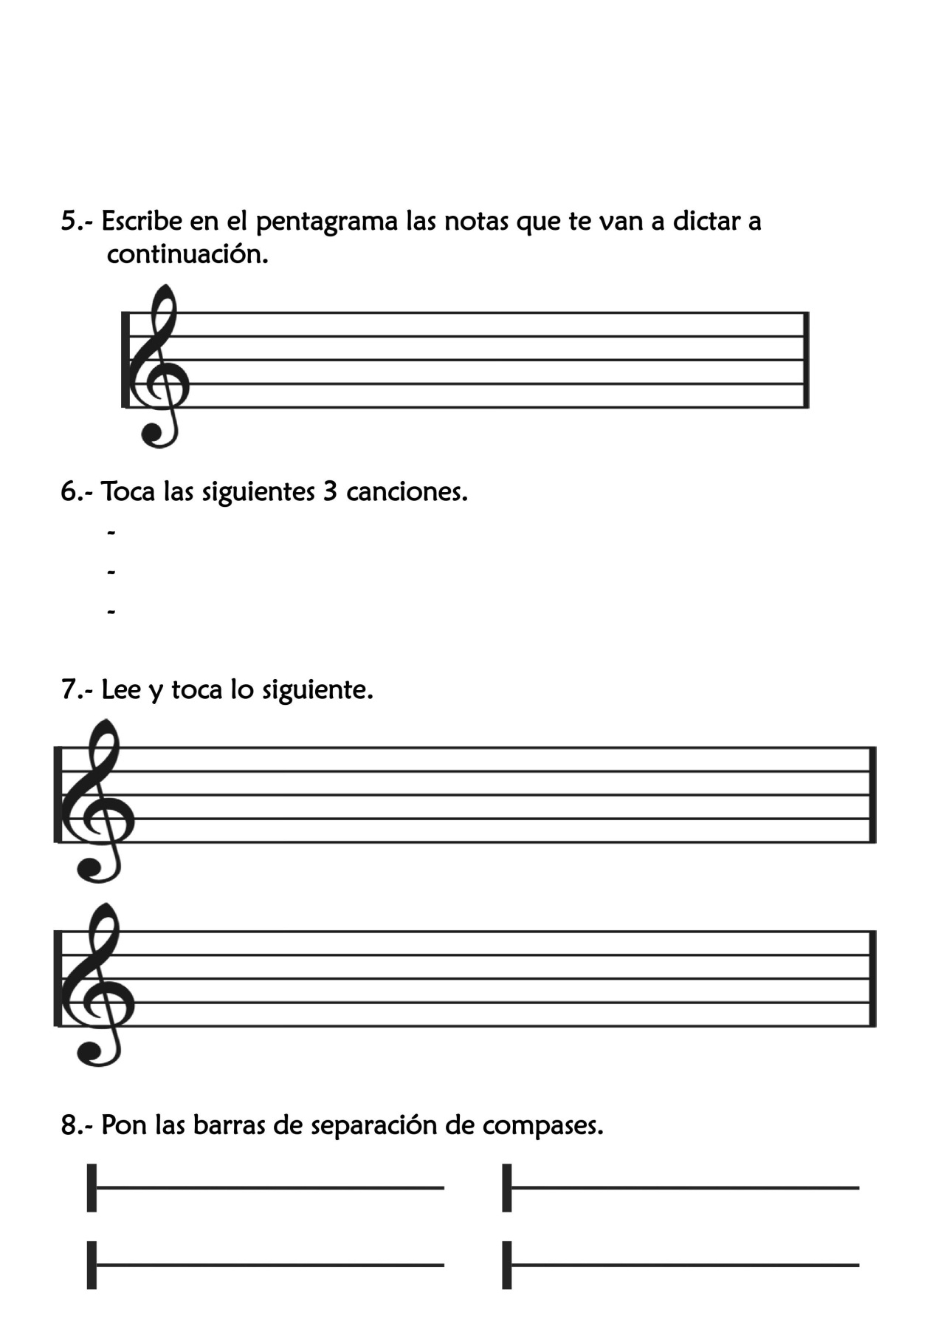
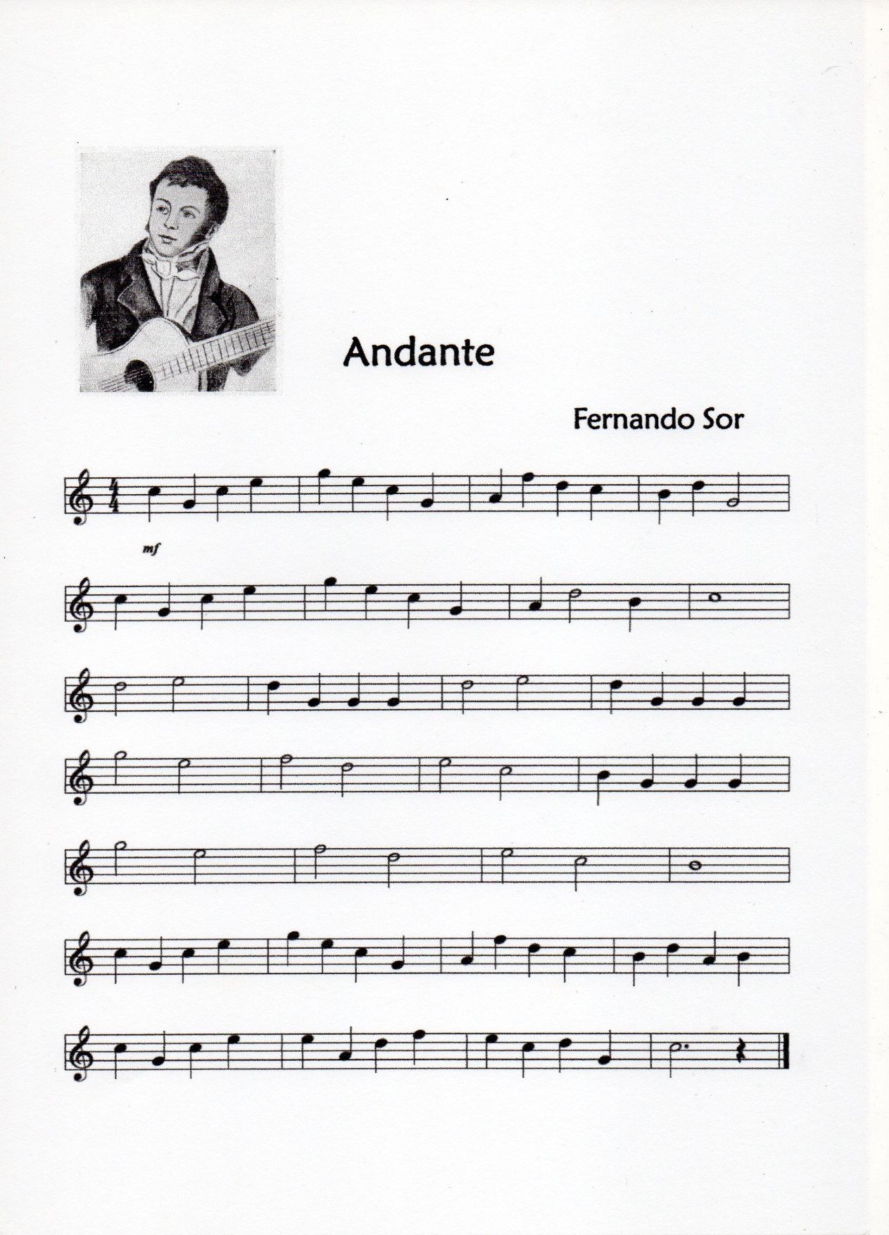
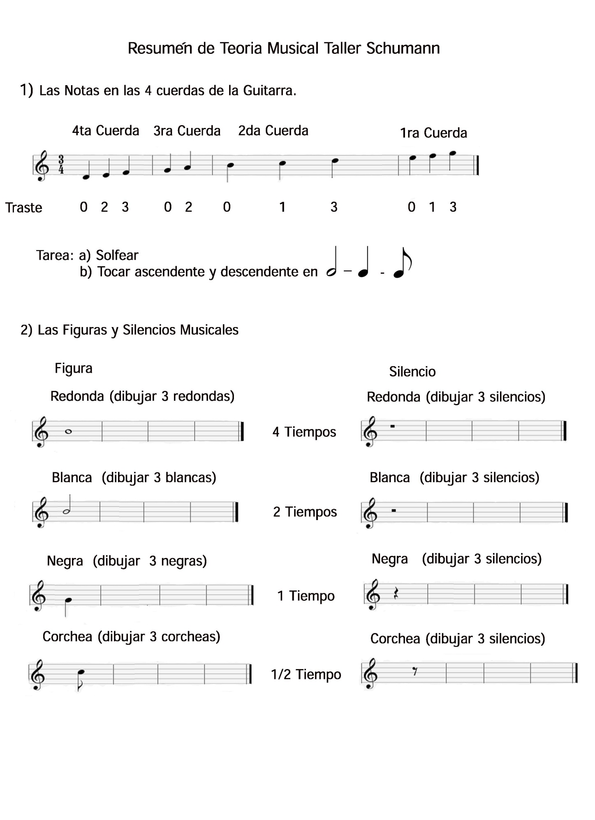
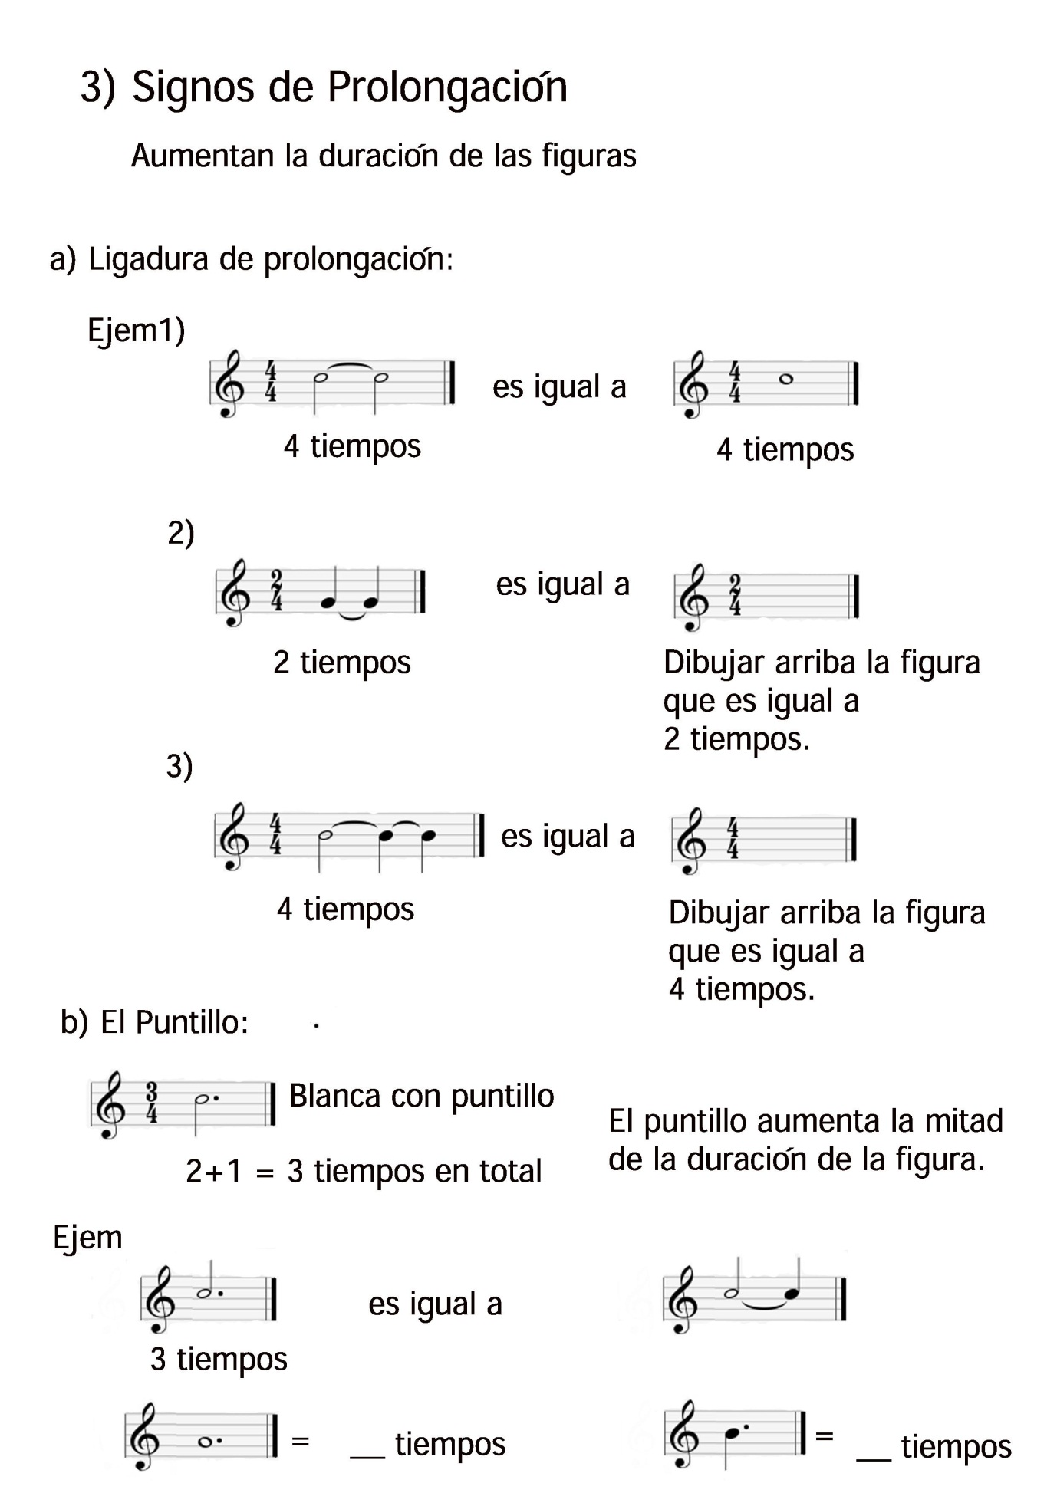
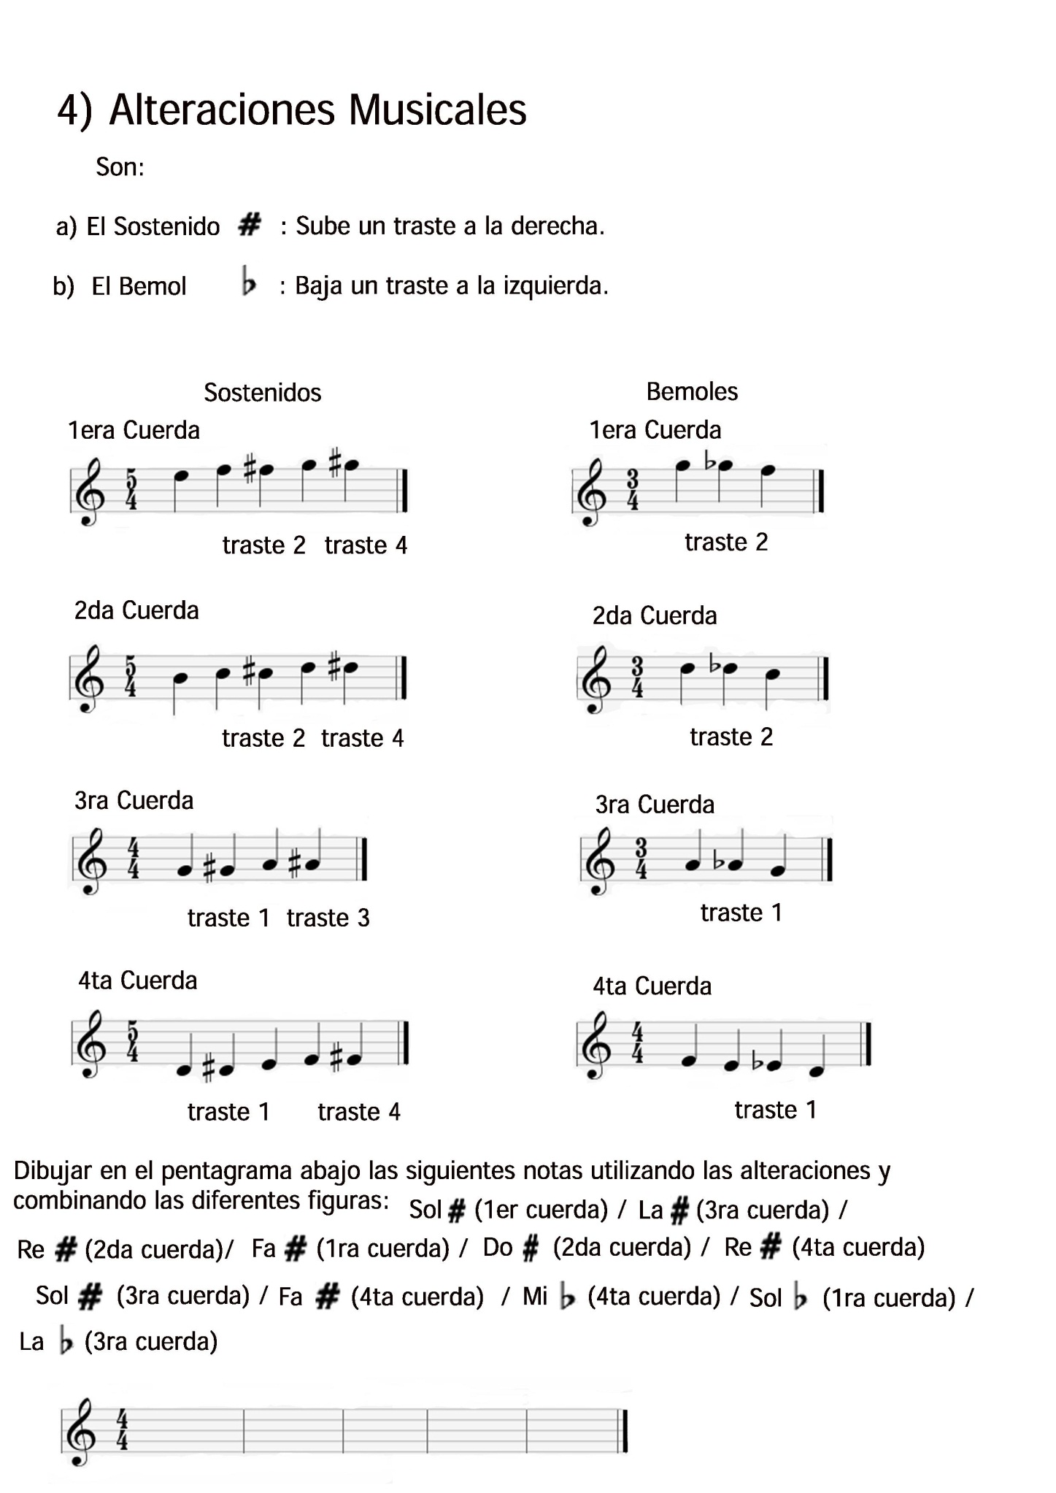
- Conciertos internos: Dentro de la institución se realizaron presentaciones para las principales festividades y fechas conmemorativas donde los alumnos realizaban la muestra de los conocimientos adquiridos a nivel instrumental a nivel grupal.

CAPITULO V
ANÁLISIS E INTERPRETACIÓN DE RESULTADOS

5.1 Técnicas de análisis de datos
- Cualitativa entrevistas
- Cuantitativa encuestas

Análisis descriptivo
En el transcurso de 27 semanas se realizó el proceso de la siguiente manera:
37) Por 4 semanas consecutivas se realizaron 2 sesiones semanales de clases de guitarra alternando elementos y ejercicios de teoría y lectura musical a 48 niños, divididos en grupos de 12 por clase. Del taller de guitarra realizado en horarios extracurriculares en el Colegio Franco Peruano, pasadas siempre 4 semanas se realizó una evaluación y pequeña encuesta donde se les preguntó en que aspecto notaron mejoras después de realizar los ejercicios y estos fueron los resultados:

Tabla N°1
Efectos de la práctica de ejercicios de lectura musical e interpretación de piezas del el taller de guitarra del Colegio Franco Peruano
 | SI |  | NO |  | TOTAL
 | N° de niños/as | % | N° de niños/as | % | N° de niños/as | %
Practicaron diariamente | 34 | 70.83 | 14 | 29.17 | 48 | 100
Lectura musical | 40 | 83.33 | 8 | 16.67 | 48 | 100
Relajación | 30 | 62.5. | 18 | 37.5. | 48 | 100
Interpretación | 25 | 52 | 23 | 48 | 48 | 100
Postura | 42 | 87.5 | 6 | 12.5 | 48 | 100

Interpretación:

Para la siguiente tabla se evaluó el porcentaje de práctica tanto en los ejercicios como en las piezas musicales, todo ello bajo los siguientes aspectos: Lectura musical, relajación, interpretación, postura.

- Se observó que el 70.83% del alumnado (34 niños) realizaban la practica en casa adecuadamente; ello, en muchos casos, debido al apoyo de los familiares, tutores o iniciativa del propio alumno; asimismo debido a las evaluaciones realizadas y mostradas previamente. Por otro lado el 29.17% (14 niños) se mostró más irregular en sus avances y en casos la práctica del instrumento era nula, contando claramente con escaso apoyo en casa.

- Con respecto a la lectura musical con la guitarra se observó un adecuado avance gradual y con algunas dificultades (lentitud en reconocer las notas, fatiga, falta de concentración), en el cual el 83.33% (40 alumnos) logró ejecutar los ejercicios de lectura y piezas en la guitarra, destacándose unos sobre otros en muchos casos. Por otro lado el 16.67% (8 alumnos) mostró mayor dificultad para lograr realizar los ejercicios de lectura musical así como la interpretación de piezas en la guitarra, evidenciando por lo tanto la falta de práctica tanto como el apoyo en casa para el logro de las metas planteadas con todo el alumnado.

- En el aspecto de relajación al ejecutar el instrumento se observó que el 62.5% (30 alumnos) manifestaba comodidad casi plena al momento de realizar los ejercicios e interpretar las piezas musicales bajo las premisas e indicaciones realizadas, así como con el uso de materiales y accesorios utilizados en clase. (atriles, parantes, o banquitos donde apoyaban los pies por lo que obtenían mayor balance del cuerpo con la guitarra. El 37.5% (18 alumnos) básicamente se mostró indiferente al tema, o manifestaba momentos de incomodidad al tocar la guitarra y leer la música en el pentagrama.

- El 52% (25 alumnos) logró un correcta, incluso en casos una excelente interpretación de las piezas musicales realizadas en clase además de otras que ellos mismos aprendían gracias a que el conocimiento brindado de la lectura musical les brindaba independencia para aprender por si mismos nuevas piezas, todo ello se evidenció en las presentaciones realizadas a lo largo de todo el taller, tanto dentro como fuera del Colegio Franco Peruano, Monterrico-Lima. El 48% (23 alumnos) mostró un nivel regular en la interpretación a comparación del primer grupo que mostró mucha más eficiencia. Cabe mencionar que la interpretación de las piezas se realizó con algunas falencias producto en la mayoría de casos del descuido en la práctica y en las tareas asignadas en casa.

- Respecto a la postura, es decir la manera de sentarse con el instrumento para tocar, se observó que el 87.5% (42 alumnos) logró colocarse correctamente bajo las indicaciones realizadas durante todas las clases logrando mantener la postura durante la sesión completa de clases y conciertos realizados. El 12.5% (6 alumnos) mostró variaciones constantes en la forma de sentarse con el instrumento, en muchos casos por la edad cronológica y falta de fuerza en general del cuerpo y brazos; en otros casos como se mencionó también por un tema de costumbre y práctica.

5.2 Prueba de hipótesis
Resultados a favor de nuestra hipótesis general y de las tres hipótesis específicas.

Interpretación:

- Más del 80% de los alumnos lograron leer música correcta y fluidamente con la guitarra, logrando asimismo las metas planteadas a inicio del taller, que entre otras cosas era el aprender canciones por iniciativa propia y sin ayuda en muchos casos del profesor gracias a que la lectura musical les presentaba un nuevo abanico de posibilidades y que sobre todo les otorgaba independencia al poder aprender por sí mismos.

- Más del 60% de los alumnos ejecutaban las piezas musicales mostrándose relajados, logrando en casos balancear el cuerpo, siendo conscientes de su respiración y sobre todo controlándola.

- Más del 50% de los alumnos logró a interpretar en casos de manera sobresaliente las piezas asignadas en clase, a diferencia de simplemente ejecutar, lograron integrar todos los elementos e indicaciones de clase; quienes lograron interpretar lo hicieron disfrutando a plenitud del momento musical por lo que avanzaron y se destacaron por momentos unos sobre otros, fomentando una sana competencia.

- Prácticamente toda la clase, más del 80% de los alumnos supo controlar la correcta postura y equilibrio entre tocar la guitarra y leer música sin que ello les cause una lesión de por medio como cuando realizan la actividad de manera errónea en casos provocando tensión, fatiga e incluso, algo más peligroso, como una tendinitis.

5.3 Discusión de resultados

Los alumnos de guitarra del taller del Colegio Franco Peruano consideran que la práctica de la lectura musical (ejercicios de reconocimiento de las notas en el pentagrama) es importante y beneficioso antes de tocar ya que les da mayor seguridad con el instrumento tanto a nivel rítmico como melódico, notan que además logran interpretar la misma secuencia melódica con sus compañeros de forma más ordenada a lo que antes solían tocar a como ellos mismos llaman tocar de ‘’oído’’ , si bien por momentos el esfuerzo intelectual que realizan les resulta muy agotador (ya que no logran practicar todos los días) sintieron mejoras en sus avances igualmente en los siguientes aspectos: relajación, interpretación y postura incluso manifiestan que ahora se concentran y disfrutan tocar más que antes.

Al término de las sesiones a fin de año, el 70.83% de la muestra que estuvo formada por los 48 niños de 3er y 4to grado del taller de guitarra del Colegio Franco se mantiene practicando las piezas a diario, siempre apoyados por la lectura musical en el pentagrama, este trabajo personal y, en algunos casos, con apoyo de los padres les ayudó a mejorar y cimentar sus progresos musicales.

A puertas del concierto de fin de año y con un repertorio un poco más exigente los 48 niños de 3er y 4to grado del taller de guitarra del Colegio Franco nos comentaron que la lectura musical en la partitura les daba mucha más seguridad y confianza en la interpretación, ya que la partitura por sí misma se había convertido en una guía para ellos, a diferencia de tocar como mencionamos previamente solamente de ‘’oído’’ y donde tienen que únicamente depender de su memoria.

Y en la relajación también hubo resultados positivos ya que el taller al llevar un orden planificado les permitió realizar muchos ensayos en principio solos y luego frente a sus compañeros otorgándoles con el tiempo cada vez más confianza y así experimentar mayor relajación con el mínimo de ansiedad muchas veces, propias de una presentación en público.

También hemos observado que en cuanto a la postura si bien con el avance del tiempo en el taller muestran una mejor concepción del tema, aún no logran controlar del todo ese punto, especialmente en el control de ambas manos.

Ficha técnica de observación

Características generales

Taller extracurricular de guitarra del Colegio Franco Peruano.

Lugar: Avenida Morro Solar #550 Lima

Institución: Colegio Franco Peruano, Monterrico-Lima

Responsables:
Director general: Sr. Dominique Aimon
Director de primaria: Sr. Michel Dalmier
Directora nacional: Sra. Olinda Vilchez
Fecha: lunes 15, miércoles 17 y lunes 22 de noviembre

Sesiones: 2 sesión por cada semana, la duración de 50 min, realizadas finalizando el horario del colegio, es decir a las salidas (horario extracurricular).

Fechas de concierto: Segunda semana Diciembre siempre.

Horarios de clases:
Martes de 2:45pm a 3:35pm
Viernes de 3:15pm a 4:05pm

N° de integrantes: 48 niños en la práctica de la guitarra en el Colegio Franco Peruano.

Características previas a la aplicación del ejercicio

a) Condiciones psicológicas: La mayoría de los niños del taller inicialmente mostraron mucho entusiasmo, si bien algunos con el tiempo mostraron incomodidad por la asignación de tareas y trabajos así como por la práctica que se les asignaba en casa, ya en clase demostraron entusiasmo y ganas al realizar los trabajos grupales donde se les califica constantemente. Se fomentó una sana competencia realizando pequeños recitales entre ellos, por lo que su motivación se mantuvo constante salvo periodos en algunos casos donde algunos niños mostraron únicamente interés en tocar la guitarra más no en los ejercicios de lectura, teoría o las competencias juegos organizados para interactuar mejor entre ellos.

b) Condición física y funcional: Hemos observado la gran mayoría de los niños adoptaban un mala postura tanto en brazos y piernas, lo que no los permitía interpretar las melodías con una comodidad mínima.

c) Condición social, interacción: La mayoría de los integrantes interactúan entre ellos ya sea por estudiar juntos o conocerse de muchos años y/o por vivir en lugares cercanos al otro, igualmente por compartir gustos en común y al ser niños la gran mayoría no se cohíbe en la expresión de sus ideas y comentarios,.

Características después de la aplicación del ejercicio

- Condiciones psicológicas de los niños del taller de guitarra del Colegio Franco Peruano.

- Mejora en el estado de ánimo, terminaban las sesiones de clase cansados pero con la promesa de continuar mejorando para la siguiente clase, en algunos casos se motivaban ya estando en la misma clase por la interacción entre ellos con sus instrumentos.

- Interés por parte de algunos a continuar aprendiendo cosas nuevas fuera del taller, y al regreso del periodo de vacaciones con mayor motivación y deseo por aprender melodías que no estaban incluso en la currícula.

- Valoración, comprensión y mejor disposición por los aspectos teóricos de la música

- Condición física y funcional

- Mayor energía.

- Mejora de sus niveles de concentración y atención.

- Mayor relajación en sus rostros.

- Condición social, interacción

- Aumento de comunicación entre los integrantes del taller.

- Despertó el interés por la práctica grupal y la competencia por cada uno lograr los resultados antes que su compañero.

- Motivación por aprender nuevas piezas musicales de manera independiente ya que al aprender a leer música gracias a los ejercicios ganaron independencia para leer música por sí mismos en muchos casos.

CAPITULO VI
Conclusiones y Recomendaciones

6.1 CONCLUSIONES

- La práctica de la lectura musical a través de los ejercicios teórico-prácticos antes y después de la ejecución instrumental incrementa el rendimiento musical tanto como la resistencia, postura y relajación, concentración de los niños del 3er y 4to grado del Colegio Franco Peruano.

- Al término de las 27 semanas los niños del taller manifestaron que además de lograr aprender piezas en la guitarra sentían que su postura, interpretación y lectura fue mejorando gradualmente.

- El aspecto de postura fue en el que notaron mayor diferencia a como empezaron el taller, además ganaron mucha fluidez rítmica y melódica con el aprendizaje de la lectura musical.

- Si bien se lograron cumplir muchas de las metas para el taller, queda claro que las condiciones pueden mejorar tanto a nivel de preparación de las aulas, que no son del todo adecuadas para una clase de música, así como el apoyo directo de los padres para monitorear y alentar el avance de los niños, en muchos casos estamos ante niños con muchas capacidades y aptitudes por lo que la responsabilidad de seguir desarrollando esas habilidades debe mantenerse constante a la par del interés que muestre el colegio en mantener los talleres; es importante aspirar al trabajo en conjunto (colegio, profesor, padre de familia) y así brindarle una formación integral en la música, la guitarra y el arte en general.

6.2 RECOMENDACIONES

- Buscar salones acondicionados que se adecuen a la enseñanza musical ya que así los alumnos podrán tener un mejor espacio de aprendizaje y tanto los avances como las metas serán alcanzadas en los tiempos planificados.

- Se propone al Colegio Franco Peruano implementar adecuadamente sus instalaciones así como los materiales básicos necesarios para una adecuada clase de música (pizarras pentagramadas, equipos multimedia para la proyección y audición de obras musicales de interés, atriles para colocar las partituras así parantes propios para los instrumentos, de esa manera facilitarles a los alumnos la participación en clase.

- El apoyo logístico y las facilidades del colegio para elaborar una curricula del curso a largo aliento en pro de darle una identidad musical mayor a la institución y así incluso pueda representarlo en actividades como concursos a nivel nacional.

Bibliografía

- Andrade, Ana Lucía. La música como recurso pedagógico y su importancia en el aprendizaje de los niños y niñas de 5 a 6 años.
En http://psicologiainfantil14.blogspot.com/2011/03/la-musica-como-recurso-pedagogico-y-su.html.
- Alcolea, Maribel. Los Colores de mi Guitarra. Asturias: Ediciones APMUSICA, 2011.
- Alfred´s. Teach your child to play guitar. Ediciones Alfred, 2013.
- Cabacés, Roser – Vilaplana, Elizabeth. La vida tiene música. Ediciones Parramón, 2001.
- Cabrera Guerra, Manuel. El sistema de Educación Kodály. Instituto Nacional de Investigación y Desarrollo de la Educación ‘’Augusto Salazar Bondy’’ INIDE, 1976.
- Child Development Associate. Fundamentos para trabajar con niños pequeños. El Concilio para el Reconocimiento Internacional.
- De Guevara, Margaret Seleme. El efecto de la música en nuestro cerebro. En http://gipemblog.wordpress.com/2009/08/13/el-efecto-de-la-musica-en-nuestro-cerebro/
- Eufonía, Didáctica de la Música. Recursos musicales en la educación infantil. Editorial, Gráo 2005.
- E.Yandira Méndez Dumestre. Música y Cerebro. En http://yandymusic.blogspot.com/
- Frega, Ana Lucía – Gonzales, Gustavo Evaluación de aprendizajes musicales. Editorial Bonum, 2010.
- Gardner, Howard. Las Inteligencias Múltiples. Estructuras de la mente. TIM. Barcelona: Paidós Ibérica, 1995. Pp. 137-166.
- García Calero, Pilar. - Estebaranz García, Araceli. Innovación y creatividad en la enseñanza musical. Colección Recursos Número 63: Ediciones Octaedro, 2005.
- Hargreaves, David J. Música y desarrollo psicológico. Editorial, Gráo 1998.
- Instituto Nacional de Investigación y Desarrollo de la Educación. Educación Musical. Lima 1978: Unidad de Imprenta del Instituto Nacional de Investigación y Desarrollo de la Educación. Pp. 9-14.
- Labriola, María Alejandra. La música en la educación temprana: claves para el desarrollo de la primera infancia Editorial Lugar, 2009.
- Leonard, Hal. Easy pop melodies. Hal Leonard Corporation, 2002.
- Leonard, Hal. Guitar method. Hal Leonard Corporation, 1977
- Llavina Rubio, Núria. Los beneficios de tocar un instrumento. En
http://www.musicaantigua.com/los-beneficios-de-tocar-un-instrumento-sorprendente/
- Malarriaga, Teresa – Valls, Assumpta. La Educación musical en la Educación Infantil. Ediciones CEAC, 2003
- Nomar, Zenemij. La Guitarra, iniciación. Editorial European Music Center, 2006.
- Pascual Mejía, Pilar. Didáctica de la Música. Madrid, 2002.Editorial Prentice Hall. Pp. 47-226.
- Prieto Ruth. El método Suzuki. www.geocities. com/vienna/6440
- Suzuki Shinichi. Hacia la música por amor. EEUU: Asociación Suzuki, 1983.
- Storms, Ger.101 juegos musicales; divertirse y aprender con ritmos y canciones. Editorial Gráo: De la Edición holandesa Panta Rei, 1991.
- Ríu Cañellas, Núria. El lenguaje musical.Editorial Ceac, 2000.

ANEXOS

Matriz de consistencia
ANEXO 1
TÍTULO: IMPORTANCIA DE LA LECTURA MUSICAL Y SU APLICACIÓN EN EL TALLER DE GUITARRA A LOS ALUMNOS DEL 3ER Y 4TO GRADO DE EDUCACIÓN PRIMARIA DEL COLEGIO FRANCO PERUANO MONTERRICO LIMA.
AUTOR: DlAZ SANTIAGO MICHAEL

PROBLEMA | OBJETIVOS | HIPÓTESIS | VARIABLES E INDICADORES | METODOLOGÍA
Problema general  ¿Cuál es la influencia de la práctica de la lectura musical en el rendimiento instrumental general de la guitarra de los alumnos del 3er y 4to grado de Educación Primaria del Colegio Franco Peruano, Monterrico-Lima?  Problema específico  - ¿Cuál es la influencia de la práctica de la lectura musical en la interpretación de una pieza específica del taller de guitarra de los alumnos del 3er y 4to grado del Colegio Franco Peruano, Monterrico-Lima? | Objetivo general  Determinar la influencia de la lectura musical al tocar guitarra en los alumnos del 3er y 4to grado del Colegio Franco Peruano, Monterrico-Lima.  Objetivos específicos  - Determinar el grado de influencia de la lectura musical en la práctica instrumental de la guitarra de los alumnos del 3er y 4to grado de Primaria del Colegio Franco Peruano, Monterrico-Lima.  - Determinar la influencia de la práctica de la lectura musical en la concentración al tocar la guitarra en los alumnos del 3er y 4to grado del Colegio Franco Peruano, Monterrico-Lima.  . | Hipótesis general  La práctica de la lectura musical influye en el rendimiento musical en el taller de guitarra de los niños del 3er y 4to grado del Colegio Franco Peruano, Monterrico-Lima. .  .  Hipótesis específicas  La práctica de la lectura musical influye en la relajación del taller de guitarra en los niños del 3er y 4to grado del Colegio Franco Peruano, Monterrico-Lima.  La práctica de la lectura musical ayuda a mejorar la interpretación de una pieza en el taller de guitarra de los niños del 3er y 4to grado del Colegio Franco Peruano, Monterrico-Lima.  - La práctica de la lectura musical mejora la postura corporal de los niños del 3er y 4to grado del Colegio Franco Peruano, Monterrico-Lima. | Variable Independiente  X: Lectura musical.  X_{1.1:} Lectura rítmica.  X_{1.2:} Lectura hablada.  X_{1.3:} Lectura cantada.  Variable Dependiente  Y: La guitara  Y_{1:} Relajación  Y_{2:} Interpretación.  Y_{3.} Postura  Variable Interviniente  - Medios Sociales:  Audiciones musicales, imágenes, videos.  - Niveles Socioeconómicos y Cultural:  Alto.  - Edad: De 8 a 12 años aproximadamente. | Tipo y nivel de Investigación  - Cualitativo y descriptivo.  Población y muestra  La población está constituida por 48 niños del 3er y 4to grado de primaria del Colegio Franco Peruano. Las edades van aproximadamente desde los 8 a 12 años.  Técnicas e Instrumentos  Encuestas  Entrevistas  Pruebas calificadas  Observación  Conciertos internos  Método  Experimental y empírico.

ANEXO 2

Encuesta realizada por el Profesor Michael Díaz Santiago sobre su investigación acerca de la importancia de la lectura musical y su aplicación en el Taller de guitarra, dirigido a los alumnos del 3er y 4to grado de primaria del Colegio Franco Peruano Monterrico Lima.

Fecha de encuesta: __ /__ / 2012
Año escolar: __________________ Distrito: ____________________________

Sección: ______________________ Personas con quienes vives: _____________________________________________

Edad: ___________ sexo: F___ M___

Introducción
Muchas gracias por aceptar realizar esta encuesta. Los datos de la presente encuesta nos permitirá saber si la práctica de la música específicamente de la lectura musical influye en el momento que tocas la guitarra, para esto le pedimos que marque con una x o rellene donde sea el caso. Por favor sea sincero.

- ¿Qué te motivó a querer aprender a tocar la guitarra?

- Mis padres b) Mis amigos c) Mis amigos d) Yo mismo e) Otros ________________________________

- ¿Logras comprender de manera fluida los conceptos de teoría especialmente los de lectura musical?

- Si b) No c) Casi siempre d) A veces

- ¿Te ayudó la lectura musical a mejorar en tus habilidades con la guitarra durante el taller del colegio?

- Si b) No c) No sabe

- En las clases del taller de guitarra que tuviste, se realizaron con el tiempo cada vez más ejercicios de teoría musical sobre todo los de lectura aplicada al instrumento.
¿Qué aspectos te ayudó?
(Marque con una x sobre la raya según crea conveniente, puede ser uno o más aspectos)

Ayudó en mi lectura musical si__ no__

Ayudó en mi relajación si__ no__

Ayudó en mi interpretación si__ no__

Ayudó en mi postura si__ no__

¿Has percibido alguna otra mejora que nos puedas comentar? Gracias.
____________________________________________________________________________________________________________________________________________________________________________________________________

Sesiones de práctica instrumental y recitales en conjunto con la aplicación de la lectura musical, durante clases y conciertos.

Recital en las instalaciones del Colegio Franco Peruano

- Recital interno a nivel del ensamble grupal de música criolla conformado por los alumnos del 3er de 4to grado de primaria realizado el día 7 de diciembre del año 2013 - 4:30pm.

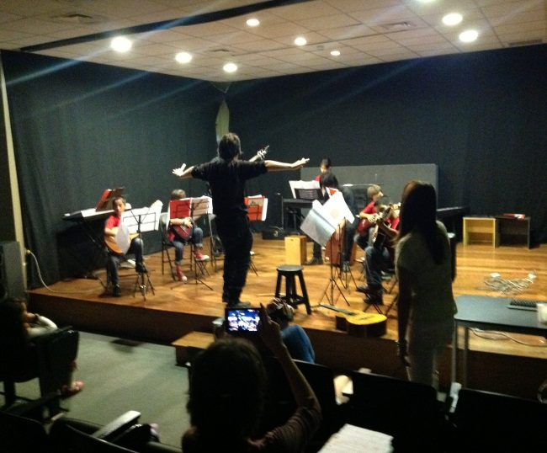

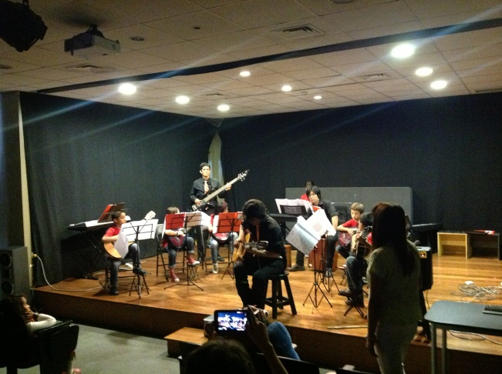
7 de diciembre del año 2013 - 4:30pm, Auditorio del Colegio Franco Peruano.
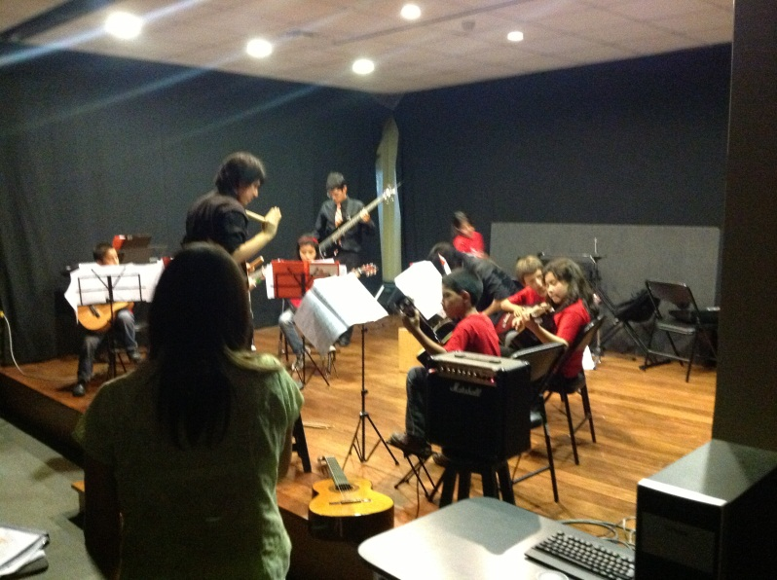

Participación en el Festival Musical Nueva Acropolis realizado en el Centro Cultural Peruano Japonés

- Participación del grupo instrumental conformado por los alumnos del taller de guitarra y otras especialidades del Colegio Franco Peruano, interpretando una selección de fragmentos de piezas clasicas academicas; realizado el día Viernes 30 de Septiembre del año 2011- 6:30pm.
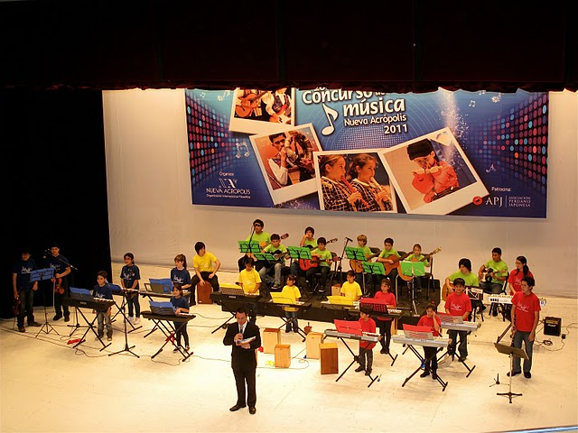

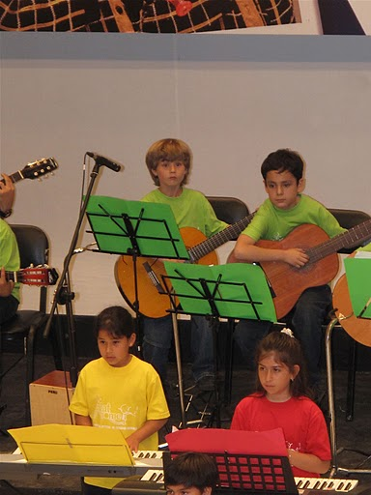
- Viernes 30 de Septiembre del año 2011- 6:30pm en el auditorio principal del centro Cutural Peruano Japonés.

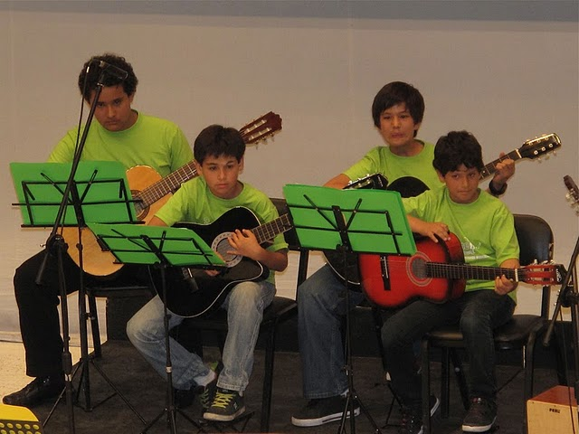
- Viernes 30 de Septiembre del año 2011- 6:30pm en el auditorio principal del centro Cutural Peruano Japonés.

Concierto de Gala de Fin de Año realizado el Instituto Cultural Peruano Norteamericano de Miraflores
- Participación solista y grupal de los alumnos del 3er y 4to grado de primaria del Colegio Franco Peruano, realizado el Viernes 10 de Diciembre del año 2010 - 7:30pm.
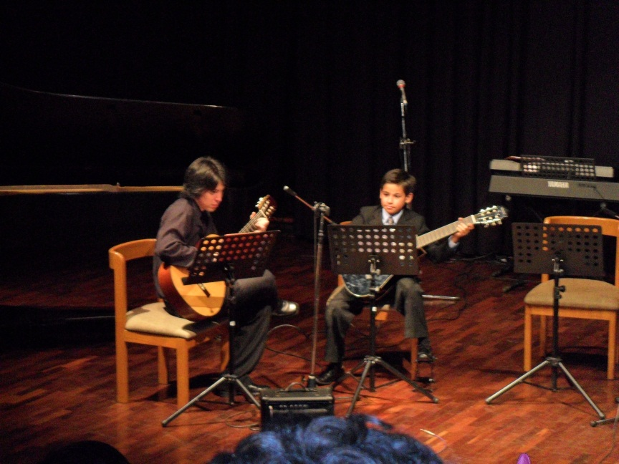

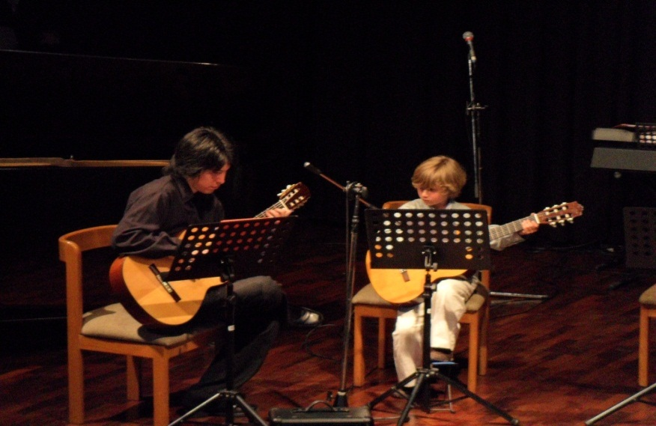
- Viernes 10 de Diciembre del año 2010 - 7:30pm.
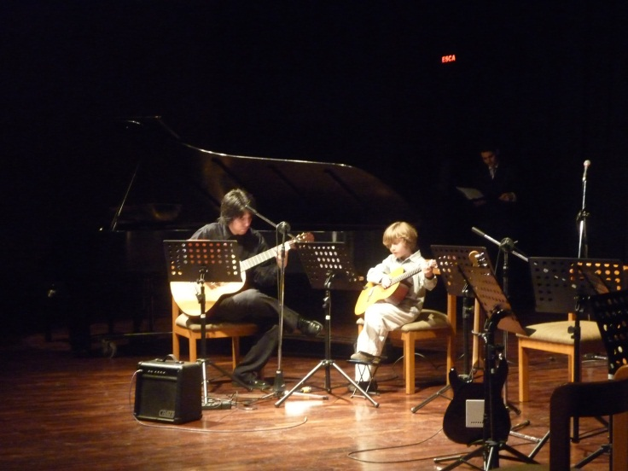

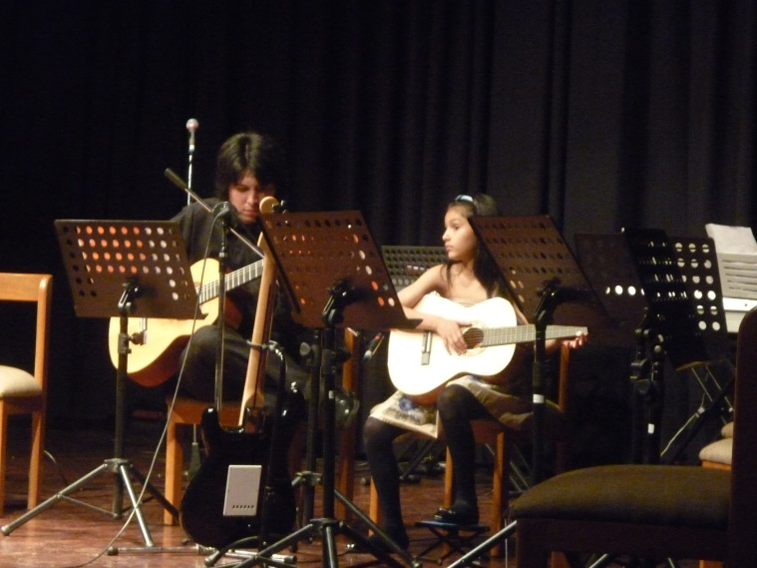
- Viernes 10 de Diciembre del año 2010 - 7:30pm, Instituto Cultural Peruano Norteamericano.
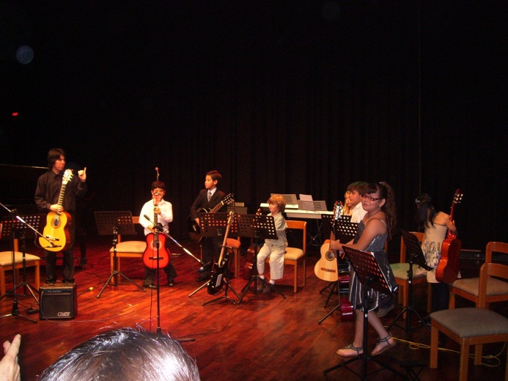

Víctor Hugo (1802 – 1885) frase citada en el artículo Música y Cerebro publicado por E.Yandira Méndez Gutiérrez en el blog http://yandymusic.blogspot.com/
La definición de inteligencia por Howard Gardner proviene de su libro – Las inteligencias múltiples - Estructura de la mente (Nueva York: Basic Books, 1993) pag. 10.
Shinichi Suzuki de su libro Hacia la música por amor (1969)
Jacques Dalcroze – compositor, músico y educador suizo.
María Montessori – educadora, médico, filósofa italiana.

